Министерство науки и образования Челябинской области
ГБПОУ «Аргаяшский аграрный техникум»

Методическое указания
по организации учебной практики
по ПМ 01. Осуществление зоогигиенических, профилактических
и ветеринарно-санитарных мероприятий
специальности 36.02.01 Ветеринария

Аргаяш, 2017

В методическом пособии представлены методические рекомендации по выполнению заданий по учебной практике.
Методическое пособие предназначено для студентов изучающих профессиональный модель ПМ.01 Осуществление зоогигиенических, профилактических и ветеринарно-санитарных мероприятий специальности 36.02.01 Ветеринария.

Рабочая программа профессионального модуля разработана на основе Федерального государственного образовательного стандарта по специальности (специальностям) СПО)
111801__ _ «Ветеринария» ___________
^{код} ^{наименование специальности(ей)}

Организация-разработчик: Государственное бюджетное профессиональное образовательное учреждение «Аргаяшский аграрный техникум»

Разработчики:
_________________________________________________
Ф.И.О., ученая степень, звание, должность
_________________________________________________
Ф.И.О., ученая степень, звание, должность

РАССМОТРЕНА И РЕКОМЕНДОВАНА К УТВЕРЖДЕНИЮ
на заседании предметно-цикловой комиссии _____________________:
Протокол № ___ от «___» __________ 201__ г
Председатель комиссии ______________

Протокол № ___ от «___» __________ 201__ г
Председатель комиссии ______________

Протокол № ___ от «___» __________ 201__ г
Председатель комиссии ______________

Протокол № ___ от «___» __________ 201__ г
Председатель комиссии ______________

Содержание

Введение | 4
1.Основные требования к ведению дневника по учебной практике | 8
2. Техника безопасности при работе в кабинете животноводство  и на предприятии | 9
Тема 1. Изучение основных правил техники безопасности и общих правил производственных работ. Участие в производственный и племенной учет на производстве. | 10
Тема 2. Участие в организации доения коров. | 18
Тема 3. Участие в оценке телосложения и конституции, определение кондиций и направления продуктивности свиней на предприятии. | 31
Тема 4. Участие в процессе доения кобыл. Содержание лошадей на ферме. Экскурсия на ферму по изучению ветеринарно-санитарных мероприятий. | 40
Тема 5. Участие в оценке содержания птицы на предприятии. Инкубация яиц. | 44
Тема 6. Участие в осуществлении зоогигиенических мероприятий производства молока и мяса на предприятии. | 48
Заключение | 53
Литература | 54
Приложение 1. Виды и качество выполненных работ по УП.01. | 55
Приложение 2. Оформление дневника | 57
Рецензия

Введение

Учебная практика по специальности направлена на формирование у обучающихся умений, приобретение первоначального практического опыта и реализуется в рамках профессиональных модулей ППССЗ СПО по основным видам профессиональной деятельности для последующего освоения ими общих и профессиональных компетенций по избранной специальности.
С целью овладения указанным видом профессиональной деятельности и соответствующими профессиональными компетенциями, обучающийся в ходе освоения программы учебной практики должен:
иметь практический опыт:
- участия в выполнении зоогигиенических, профилактических и ветеринарно- санитарных мероприятий;
уметь:
- участвовать в проведении зоотехнических мероприятиях по содержанию, уходу и кормлению сельскохозяйственных животных;
- проводить зоотехнический анализ кормов;
- проводить оценку питательности кормов по химическому составу и по переваримым питательным веществам
Результатом освоения программы учебной практики является овладение обучающимися видом профессиональной деятельности: осуществление зоогигиенических, профилактических и ветеринарно-санитарных мероприятий, обеспечение оптимальных зоогигиенических условий содержания, кормления и ухода за сельскохозяйственными животными, в том числе профессиональными (ПК) и общими (ОК) компетенциями (таблица 1):
Таблица 1.
Общие и профессиональные компетенции
Код | Наименование результата обучения
ПК 1.1. | Обеспечивать оптимальные зоогигиенические условия содержания, кормления и ухода за сельскохозяйственными животными.
ОК 1. | Понимать сущность и социальную значимость своей будущей профессии, проявлять к ней устойчивый интерес.
ОК 2. | Организовывать собственную деятельность, выбирать типовые методы и способы выполнения профессиональных задач, оценивать их эффективность и качество.
ОК 3. | Принимать решения в стандартных и нестандартных ситуациях и нести за них ответственность.
ОК 4. | Осуществлять поиск и использование информации, необходимой для эффективного выполнения профессиональных задач, профессионального и личностного развития.
ОК 5. | Использовать информационно-коммуникационные технологии в профессиональной деятельности.
ОК 6. | Работать в коллективе и команде, эффективно общаться с коллегами, руководством, потребителями.
ОК 7. | Брать на себя ответственность за работу членов команды (подчиненных), за результат выполнения заданий.
ОК 8. | Самостоятельно определять задачи профессионального и личностного развития, заниматься самообразованием, осознанно планировать повышение квалификации.
ОК 9. | Ориентироваться в условиях частой смены технологий в профессиональной деятельности.
Для успешного ведения практики составляется программа освоения модуля для студентов и выдается на первом занятии (таблица 2).
Таблица 2.
Структура и содержание учебной практики по УП.01.Осуществление зоогигиенических, профилактических и ветеринарно-санитарных мероприятий

№  п/п | Разделы (этапы) практики  Основы зоотехнии | Виды учебной работы на практике, включая самостоятельную работу студентов и трудоемкость  (в часах) | Формы текущего контроля
1 | Изучение основных правил техники безопасности и общих правил производственных работ.  Участие в производственном и племенном учете на производстве.  1. Изучите породный состав на ферме.  2.Осмотр и оценка телосложения животных, взятие основных промеров.  3. Определение кондиций.  4. Формы учета продуктивности, ее оценка на племенных и не племенных фермах. | инструктаж по технике безопасности,  2 часа  сбор, обработка и систематизация фактического материала,  4 часа | блиц-опрос  обсуждение выполненной работы
2 | Участие в организации доения коров.  1. Изучение строения доильного аппарата.  2. Строение вымени у коров.  3. Правила машинного доения.  4. Доение коров с соблюдением технологии доения. | сбор фактического материала, составление плана осеменения и отелов, оформление зоотехнической документации, 6 часов | проверка выполненных заданий
3 | Участие в оценке телосложения и конституции, определение кондиций и направления продуктивности свиней на предприятии.  1. Мечение свиней.  2. Зоотехнический учет (книга учета опоросов, станковая карточка и др.) | Сбор, обработка и систематизация фактического материала,  6 часов | обсуждение выполненной работы
4 | Участие в процессе доения кобыл. Содержание лошадей на ферме. Экскурсия на ферму по изучению ветеринарно-санитарных мероприятий.  1.Основные промеры.  2.Определение масти и возраста.  3.Производство кумыса. | наблюдения и систематизация литературного материала, экскурсия на предприятие,  6 часов | обсуждение выполненной работы
5 | Участие в оценке содержания птицы на предприятии. Инкубация яиц.  1.Изучение технологических процессов на ПТЦФ.  2. Изучение технологии инкубации яиц.  3. Ветеринарно-санитарные мероприятия на предприятии. | ознакомительная экскурсия,  6часов | Беседа по итогам экскурсии
6 | Участие в осуществлении зоогигиенических мероприятий производства молока и мяса на предприятии. Оформление дневника. | наблюдения и систематизация литературного материала,  заключительное занятие,  6 часов | Диф.зачет
 | ИТОГО | 36 часов

По результатам практики преподаватель проводит выходной контроль и выставляет допуск к следующему занятию по контролю знаний (таблица 3). По прохождению практики на предприятии, на последнем занятии студенту выставляется отметка о прохождении практики (приложение 1).
Таблица 3.
Контроль и оценка результатов освоения учебной практики

Результаты  (освоенные  профессиональные  компетенции) | Основные показатели оценки  результата | Формы и методы  контроля и оценки
1 | 2 | 3
ПК 1.1. Обеспечивать  оптимальные  зоогигиенические  условия содержания,  кормления и ухода за  сельскохозяйственными животными | Участие в обеспечении оптимальных  зоогигиенических условий  содержания, кормления и ухода за сельскохозяйственными животными | Экспертное наблюдение и оценка на практических  занятиях при выполнении  работ в процессе освоения  образовательных  стандартов
ОК 1.Понимать сущность и социальную значимость своей будущей профессии, проявлять к ней устойчивый интерес. | 1.Наличие положительного отзыва  руководителя практики  2.Добросовестное выполнение  обязанностей при освоении ПМ.  3.Выполнение самостоятельных  работ при освоении ПМ. | Экспертное наблюдение и  оценка на практических  занятиях при выполнении  работ в процессе освоения  образовательных  стандартов
ОК 2.Организовывать собственную деятельность, выбирать типовые методы и способы выполнения профессиональных задач, оценивать их эффективность и качество. | 1.Рациональность планирования и  организации деятельности по  выполнению практических работ  2.Аргументированность выбора  метода и способа выполнения  поставленных задач  3.Соответствие выбранного метода  и способа выполнения поставленной задаче  4.Своевременность выполнения  задачи | Экспертное наблюдение и оценка на  практических  занятиях при выполнении  работ в процессе освоения  образовательных  стандартов
ОК3.Принимать решения в стандартных и нестандартных ситуациях и нести за них ответственность. | 1.Решение стандартных и  нестандартных задач при  выполнении практических работ  2.Готовность нести ответственность  за принятое решение | Экспертное наблюдение и оценка на практических  занятиях при выполнении  работ в процессе освоения  образовательных  стандартов
ОК 4.Осуществлять поиск и использование информации, необходимой для эффективного выполнения профессиональных задач, профессионального и личностного развития. | 1.Рациональный поиск  необходимой информации для  качественного выполнения  профессиональных задач  2.Результативность  информационного поиска для  выполнения профессиональных задач | Экспертное наблюдение и  оценка на практических  занятиях при выполнении  работ в процессе освоения  образовательных  стандартов
1 | 2 | 3
ОК5.Использовать информационно-коммуникационные технологии в профессиональной деятельности. | 1. Решение профессиональных  Задач с помощью Интернет ресурсов | Экспертное наблюдение и  оценка на практических  занятиях при выполнении  работ в процессе освоения  образовательных стандартов
ОК6.Работать в коллективе и команде, эффективно общаться с коллегами, руководством, потребителями. | 1.Рациональное распределение  заданий среди членов команды  2.Вежливость, тактичность в  общении с коллегами,  руководством, потребителями | Экспертное наблюдение и  оценка на практических  занятиях при выполнении  работ в процессе освоения  образовательных стандартов
ОК7.Брать на себя ответственность за работу членов команды (подчиненных), за результат выполнения заданий. | 1. Объективность требований к  выполнению заданий | Экспертное наблюдение и  оценка на практических  занятиях при выполнении  работ в процессе освоения  образовательных  стандартов
ОК8.Самостоятельно определять задачи профессионального и личностного развития, заниматься самообразованием, осознанно планировать повышение квалификации. | 1.Самостоятельная диагностика  пробелов в знаниях, самоанализ  2.Составление и реализация планов по исправлению обнаруженных  пробелов | Экспертное наблюдение и  оценка на практических  занятиях при выполнении  работ в процессе освоения  образовательных  стандарт
ОК9.Ориентироваться в условиях частой смены технологий в профессиональной деятельности. | 1. Отслеживание новых технологий  в профессиональной деятельности | Экспертное наблюдение и оценка на практических  занятиях при выполнении  работ в процессе освоения  образовательных  стандартов

1. Основные требования к ведению дневника по учебной практике.

1.1.Указания к ведению дневника по практике.

При подготовке к занятию студент должен:
1. Прочитать правила техники безопасности при работе на предприятии.
2. Расписаться в журнале по технике безопасности в кабинете и на предприятии.
3. Ознакомиться с общим объёмом работы на текущее занятие.
4. Подготовить ответы на контрольные вопросы по теме занятия.
5. Зарисовать и обозначить указанные приборы и оборудование, которые используются в данной работе.
6. Проработать тестовые задания (самостоятельная работа), рассмотреть примеры расчетов в соответствующих темах.
7. Обобщив изученный материал по теме, внести нормативные данные в предлагаемую в конце занятий таблицу
8. Сделать выводы по работе и сдать отчет преподавателю на рецензию.

1.2. В ходе прохождения студент должен:
1. Уверенно отвечать на контрольные вопросы по теме занятия.
2. Показывать на живых объектах основные промеры, уметь измерят животных, определять живую массу по промерам.
3. Уметь объяснять устройство и принцип действия приборов, которые используются в данной работе, правила работы с ними.
4. Проводить измерения микроклимата на предприятии, определять показатели освещенности, загазованности помещения.
5. Проводить оценку качества кормов по внешним показателям.
6. Составлять сопроводительные документы на отправку кормов, молока для лабораторного исследования.
7. Проводить оценку качества молока на месте по внешним признакам и на приборе.
8. Выполнить работу, полученные данные занести в таблицу. Провести необходимые расчеты.
9. Сравнив полученные в ходе выполнения работы данные с нормативными показателями, сделать выводы.

2. Техника безопасности при работе в кабинете животноводство и на предприятии.

Правила техники безопасности при обследовании животных:
- Работать в спецодежде (халат, колпак или косынка).

- Выполнять указания преподавателя быстро и четко.

- Соблюдать существующий на ферме распорядок дня.

- Не включать и выключать без разрешения рубильник или другие приборы.

- Не загораживать рабочее место предметами, не относящимися к работе.

- Общаться с животными ласково и спокойно, но подходить смело и решительно.

- Обследование животного проводить после его фиксации (за рога, сдавливая носовую перегородку).

- К крупному рогатому скоту подходить сбоку и сзади, положить руку в области холки проводить, не отрывая ладонь от кожи, в нужном направлении.

- При обследовании лошадей их необходимо окликнуть, подходить сзади и сбоку, осторожно поглаживая шею, решительно взять за недоуздок, а при необходимости взять за ухо. Неспокойным животным накладывают закрутку на ухо или верхнюю губу.

- При обследовании крупных свиней держат их за уши или привязывают веревкой к столбу.

- После окончания занятия привести в порядок рабочее место.

- Вымыть руки с мылом и обработать дезинфицирующим раствором.

Тема 1. Изучение основных правил техники безопасности и общих правил произ-водственных работ. Производственный и племенной учет на производстве.
Цель занятия.
- Изучить правила техники безопасности на предприятии.
- Ознакомление на ферме с породным составом животных.
- Научиться определять типы конституции, кондиций.
- Формирование практических навыков комплексной оценки животных по племенным и продуктивным качествам для определения, назначения, использования животных, совершенствование навыков работы с документацией зоотехнического учета, формирование аналитических умении в решении производственных задач, систематизация и закрепление теоретических знаний по разведению животных.
- Формирование практических навыков в мечении животных и чтение меток, нанесенных разными способами, совершенствование навыков работы с документами зоотехнического учета.

Задание 1. Пользуясь инструкцией по технике безопасности ознакомиться с основными правилами обращения с животными, электроприборами и работой на транспорте, выписать основные моменты в дневник.
Задание 2. Изучите породный состав на ферме. Показатели запишите в таблицу 1. (в рабочую тетрадь).
Таблица 1
Структура стада в хозяйстве ________________________ за 3 года
Группа животных | 2015 |  | 2016 |  | 2017
Группа животных | голов | % | голов | % | голов | %
коровы
нетели
телки до 2 лет
телки до 1 года

Вывод:________________________________________________________________
____________________________________________________________________
Методические указания
Соотношение различных половых и возрастных групп животных называется структурой стада. Доля возрастных и половых групп характеризует основное направление развития скотоводства, его количественные и экономические показатели.
В соответствии с направлением хозяйства доля коров в структуре стада колеблется от 35 до 65%.
В складах племенных хозяйств молочного направления поголовье коров составляет 40-50%, нетелей 15-20%, телок до 2 летнего возраста – 20%, телок до года – 25%, молодняка –18-20%.
Исходя из структуры, составляют оборот стада: отмечают дату поступления и выбытия скота, определяют сроки перевода животных из одной возрастной группы в другую. На основе оборота стада планируют выход продукции, потребность в кормах.

Задание 3. Изучите первичный и зоотехнический учет на ферме. Оформите документы по движению поголовья скота, мечение и присвоение кличек.
Методические указания
Работа в любом хозяйстве невозможна без точного зоотехнического учета. Для ведения его разработаны специальные бланки, книги и журналы.
На молочной ферме установлены следующие формы учета: книги движения животных, случек (осеменений) и отелов, контрольных доек. Ежедневно ведут учет осеменений, приплода и выбытия животных, расхода кормов, надоев молока, мечения телят.
Мечение и присвоение кличек.
Наиболее распространенными способами мечения в скотоводстве является: татуировка, выщипи, выжигание, сережки, бирки, кнопки.
Опишите, какой метод мечения применяется в данном хозяйстве.

Задание 4. Проведите оценку коров по конституции и экстерьеру, прочитайте номера у 5 коров, запишите в таблицу 2, 3, пользуясь приложением 1.
Методические указания
Конституция – общее сложение организма, обусловленное анатомо-физиоло-гическими особенностями строения, наследованными факторами и выражающееся в характере продуктивности животного и его реагировании на влияние факторов внешней среды.
Экстерьер – внешняя форма телосложения животных, которая тесно связана с физиологическим состоянием организма.
Таблица 2
Показатели оценки типов конституции
Показатели | Коровы
Показатели | 1 | 2 | 3 | 4 | 5
голова
костяк
мускулатура
волос
общее развитие
гармоничность
тип конституции

Таблица 3
Оценка экстерьера
Общее развитие статей | Показатели | Высший балл | Кличка и № коровы
Общее развитие статей | Показатели | Высший балл | 1 | 2 | 3 | 4 | 5
1. Общий вид развития | пропорциональность;  крепость;  конституции;  выраженность;  тип породы. | 3
2. Вымя | объем;  железистость;  форма;  молочные вены;  соски;  равномерность развития долей | 5
3. Ноги передние и задние | крепость и постановка ног;  крепость конечностей. | 2
Итого: |  | 10

Задание 5. Нарисовать уши коровы и свиньи. Обозначить на рисунках цифровые значения выщипа, используя данные таблицы 4.
Таблица 4.
Ключ для мечения животных вышипами.
Место выщипа | Обозначаемая цифра
Место выщипа | на правом ухе | на левом ухе
Верхний край уха | 1 | 10
Нижний край уха | 3 | 30
Кончик уха | 100 | 200
Середина уха /круглый вырез/ | 400 | 800
У края уха /круглый вырез/ | 1000 | 2000

Задание 6. Описать основные способы мечения сельскохозяйственных животных по форме (таблица 5).
Таблица 5
Способы мечения сельскохозяйственных животных
Наименование способа | На какой части  и какие метки наносятся | Краткое описание техники мечения, используемые при-боры и инструменты | Преимущества и недостатки | Заключения, выводы и предложения

Задание 7. Осмотреть метки и проверить их наличие у животных на ферме, степень сохранения, соответствие записям в документах зоотехнического учета. На рисунках обозначить метки этих животных, расшифровать значение каждого выщипа. Результаты наблюдения описать.
Методические указания
Для ведения отчетности, индивидуального учета (зоотехнического и хозяйственного) и племенной работы необходимы своевременное мечение и правильная нумерация приплода животных»
Следует ознакомиться с правилами присвоения кличек и инвентарных номеров животным, изучить методы мечения, ознакомиться с формами первичного и племенного зоотехнического учета. Телкам присваивают кличку по первой букве клички матери, бычкам - по первой букве клички отца.
Клички должны быть кроткими и четкими, легко запоминающимися. В качестве кличек нельзя использовать имена людей. В крупных промышленных хозяйствах иногда применяют систему кличек, отражающих год рождения, возраст животных. При этом весь приплод, родившихся в течение года, получает клички, начинающихся с одной буквы.
Для мечения животных применяют следующие методы: татуировку, выжи-гание на рогах, выщипы на ушах, биркование, таврение холодом, ошейники и др.
Татуировку на ушах выполняют с помощью специальных щипцов и набора игольчатых цифр. Для нумерации требуется денатурированный или изоамиловый спирт и нейтральная краска - голландская сажа для светлой кожи, зеленая или красная тушь для черной. Перед татуировкой из голландской сажи готовят пасту на денатурированном или изоамиловом спирте.
Инвентарные номера ставят на внутренней поверхности правого уха: телкам - четные, бычкам - нечетные.
Телят метят на 2-3 день после рождения. Перед татуировкой ухо дезинфицируют денатурированным спиртом, наносят слой краски и пробивают номер, после чего еще раз наносят и втирают краску.
Мечение выщипом обычно применяют в товарных хозяйствах, при этом пользуются ключом, приведенным в таблице 1.
Для выжигания номеров на рогах используют электронагревательный прибор. При отсутствии этого прибора пользуются набором металлических цифр и паяльной лампой для их нагрева. Индивидуальные номера от 1 до 9999 выжигают на правом роге. При записи коров и быков в ГПК присвоенный им номер выжигают на левом роге.
Таврение холодом проводят с помощью прибора «Тавро ТПЖ-4». Крупный рогатый скот таврят на крестце с правой или левой стороны. Под действием глубокого замораживания клетки кожи, образующие пигмент, разрушается и на этом месте вырастают белые волосы.
Техника клеймения: на месте клейма выстригают волосы, набирают необходимые цифры клейма и погружают прибор в жидкий азот на 2-3 минуты. Кожу обильно смачивают спиртом и прикладывают с небольшим нажимом охлажденное клеймо: телятам от 6- до 18-месячного возраста - на 40-50 сек, животным в возрасте 1,5 года и старше - на 50-60 сек.
Номер проявляется через 2-3 недели. При передержке тавра на коже останется безволосый рубец, и номер читается плохо.
Пластмассовые бирки, сережки могут быть разнообразными по величине, форме, цвету и способу закрепления. Их применяют в племенных и товарных хозяйствах. Нумерация таким способом менее надежна, чем татуировка, так как номера часто теряются, но они легко читаются с расстояния 10-15 метров. Поэтому ими обычно дублируют татуировку. На крупных фермах широкое распространение получило мечение животных ошейниками и ремешками, которые закрепляют на шее с помощью пряжек.
Выходной контроль:
- Татуировочными щипцами проставить на картоне следующие номера: 148, 267, 962, 1219, 1672.
- Пользуясь щипцами для выщипов и руководствуясь ключем, сделать обозна-чения на вырезанных из картона контурах ушей свиней /коров/ следующих номеров: 102, 530, 1071(для коров),699, 3943, 1453(для свиней), укажите пол.

Задание 8. Определить класс животных по приведенным ниже данным. Результаты записать в таблицу рабочей тетради.
Бык Малыш 837 черно-пестрой породы, третьего поколения, экстерьер 82 балла, живая масса в возрасте 4-х лет 800 кг; мать - класса элита-рекорд, содержание жира в молоке матери - 3,80%; отец - класса элита-рекорд.
Корова Весна 1430 холмогорской породы, чистопородная. Удой за первую лактацию - 3000 кг молока, содержание жира - 3,78 %% скорость молокоотдачи - 1,6кг, при суточном удое - 16 кг, оценка экстерьера - 8,5 балла, живая масса - 400кг; мать - класса элита-рекорд; отец - элита-рекорд А.
Методические указания
Бонитировку молочных коров проводят следующим образом:
1. Определяют породность на основании документа о породности родителей;
2. Оценивают происхождение на основании комплексных классов родителей. Баллы по этому показателю начисляют согласно табл. «Оценка генетика» (всего 16 баллов) - приведенной в инструкции по бонитировке скота;
3. Оценка экстерьера и живой массы проводят на основании табл. «Экстерьер, конституция, развитие» (всего 24 балла) с учетом требований к стандарту 1 класса по живой массе;
4. Оценку коров по молочной продуктивности проводят по удою (кг), содержанию жира в молоке (%) или количеству молочного жира (кг) за 305 дней лактации. При этом используют таблицы инструкции по бонитировке «Стандарт пород по молочной продуктивности коров по данным за одну и ряд лактации», «Шкала оценки по молочной продуктивности».
Если показатели продуктивности коров одновременно по удою и по содержанию жира выше требований 1 класса, к общей сумме баллов за уровень продуктивности добавляют дополнительно 3, при одновременном превышении требований 1 класса по удою, содержание жира и белка - 5 баллов;
5. Свойство молокоотдачи оценивают на втором-третьем месяцах лактации. В инструкции по бонитировке коров приведены минимальные требования для оценки коров по скорости молокоотдачи;
6. Класс коровы по комплексу признаков устанавливают по шкале в соответствии с суммой полученных баллов.
Шкала для определения суммарного класса дана в инструкции по бонитировке. К классу элита-рекорд и элита относят коров при живой массе не ниже требований 1 класса. К классу элита-рекорд относят коров не ниже 3 (7/8 кровности), к классу элита - не ниже 2 поколения (3/4 кровности).
Если удой коровы превышает стандарт 1 класса на 40% и более, присвоенный ей класс обозначают дополнительной буквой А, например, элита А.
Если содержание жира в молоке коровы превышает стандарт 1 класса на 0,2% и более, присвоенный ей класс обозначают дополнительно буквой Б, например, элита Б.
Если корова превосходит стандарт на указанную величину по обоим признакам, ее класс обозначают дополнительно двумя буквами, например элита АБ.
Все породы свиней в зависимости от направления и уровня продуктивности разделены на три группы:
- группа - крупная белая, украинская степная белая, длинноухая белая, латвийская белая, литовская белая, ливенская, кемеровская, муромская, брейтовская, короткоухая белая, цивильская, семиреченская, сибирская черно-пестрая, белорусская черно-пестрая;
- группа - ландрас, уэльс, эстонская беконная, уржумская порода;
- группа - миргородская, северокавказская (ДМ-l), украинская степная рябая, крупная черная, беркширская.
По результатам бонитировки и классной оценки каждого из обязательных признаков, предусмотренных для возрастных или производственных групп животных, устанавливают четыре суммарных класса: элита-рекорд, элита, 1 (первый) и 2 (второй).
Для каждого класса определен условный балл: элита-рекорд - 5;
элита - 4;
1 класс - 3;
2 класс - 2;
вне класса - 1;
без оценки - 0.
Баллы, соответствующие классу каждого из оцененных признаков, суммируют и делят на число слагаемых. По полученным таким образом среднему баллу определяют суммарный класс (таблица 6).
Таблица 6.
Шкала для определения суммарного класса (по среднему баллу).
Класс | Средний балл
Элита – рекорд  Элита  1  2  Вне класса | 4,0  3,6-4,0  2,6-3,5  2,1-2,5  2,1 и менее
Суммарный класс элита-рекорд устанавливают для животных, отнесенных к классу элита и по контрольному откорму потомства и по всем другим признакам.
Если животное по всем учтенным признакам оценено 2 классом, то по суммарной оценке оно считается внеклассным.
Экстерьер хряков и маток оценивают по 100 - балльной шкале. К классу элита относят животных, получивших 90 баллов и более, к 1 классу - 85-89, 2 - 80-84.
Шкалы для оценки хозяйственно-полезных признаков свиней приведены в инструкции по бонитировке свиней.
Выходной контроль:
1. По каким показателям и в каком возрасте оценивается ремонтный молодняк?
При каких недостатках экстерьера животных выбраковывают?
2. Как определяется суммарный класс животных?

Задание 9. На основании инструкции по бонитировке проведите комплексную оценку 3 коров и 2 телок старше 2-х лет (см. Инструкцию по бонитировке крупного рогатого скота). Полученные показатели выпиши в таблицу 7.
Таблица 7.
Комплексная оценка скота на ферме.
№ коровы | условия | Стандарт по породе |  |  |  | Показатели, баллы
№ коровы | условия | удой | %  жира | Живая  масса | порода | Мол.  продук-тивность | экстерьер | генотип | Всего  баллов | класс

Задание 10. Определите живую массу 5 коров и определите их возраст, запишите в таблицу 8.
Методические указания
Возраст коров определяют по числу колец на рогах. Роговое кольцо образуется при первом отеле и далее ежегодно, если корова телится каждый год. Поэтому для определения возраста коровы к числу роговых колец следует прибавить возраст первой случки (1,5 – 2 года).
Таблица 8
Возраст и живая масса коров
№ п/п | № и кличка коровы | кол-во колец | возраст | 1-я случка | живая масса
 |  |  |  |  | взвешивание | промеры
Живая масса определяется по формуле, по промерам специальной лентой.
М=
где А – обхват груди за лопатками; В – прямая длина туловища
К – коэффициент (2 – для молочных, 2,5 – молочно-мясных и мясных).
Сделайте выводы по выполненной работе в рабочую тетрадь.
Литература
1. Основы зоотехнии. – М.: Агропромиздат 2012 г. стр. 230-235.
2. Л.Ю. Киселев. Частная зоотехния. – М.: Колос, 2010г. стр. 34-35.

Тема 2. Участие в организации доения коров.

Цель занятия. 1. Освоить технологию доения коров на предприятии
2. Изучить строение вымени у коров, доильную аппаратуру.

Задание 1. Изучите строение доильного аппарата. Зарисуйте строение аппарата, применяемое на ферме.
Методические указания
Доение коров - наиболее трудоемкий рабочий процесс на молочно-товарных фермах. На долю машинного доения приходится до 50% общих трудовых затрат по обслуживанию коров. При удалении из вымени вручную 1 л молока необходимо
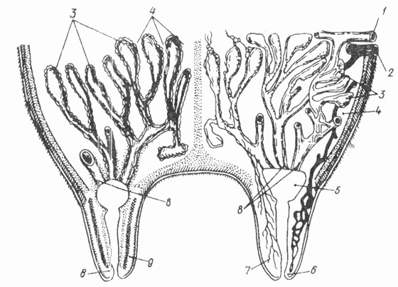
сделать около 100 сжатий соска. Кроме того, такое молоко имеет большую механическую и бактериальную загрязненность. Доение вручную вызывает профессиональное заболевание рук у доярок вследствие выполнения большого числа однотипных движений.

Рис 1. Строение вымени коровы: 1 - артерия; 2 - вена; 3 - альвеолы;
4 - соединительная ткань; 5 - молочная цистерна; 6 - сфинктер; 7 - нервы;
8 - молочные протоки: 9 - сосок.
Машинное доение имеет ряд преимуществ перед ручным: резко повышает производительность труда, позволяет получать чистое молоко, создает возможность осуществления непрерывных технологических линий доения и первичной обработки молока, снижает его себестоимость.
Машины для доения занимают особое место среди фермерского оборудования, поскольку они непосредственно взаимодействуют с организмом животного. Вследствие этого обслуживающий персонал обязан знать не только устройство, работу и правила эксплуатации доильных машин, но и физиологические основы молокоотдачи.
Вымя коровы представляет собой молочную железу и имеет четыре четверти, состоящие из железистой ткани, соединительной ткани, лимфатических сосудов и узлов, кровеносных сосудов (артерий, вен), нервной системы. Железистая ткань, состоящая из большого количества альвеол,
является важнейшей частью молочной железы. Внутренние стенки альвеол выстланы клетками, в которых за счет питательных веществ, поступающих с кровью, образуется молоко. Большая часть молока находится в альвеолах и мелких молочных протоках вымени. Сверху альвеолы охватывают звездчатые клетки эпителия, которые, сжимаясь, помогают выводить накопившееся молоко в выводные каналы; в стенках этих каналов имеются гладкомышечные волокна, при сокращении которых молоко выводится в молочную цистерну вымени.
Нормальная деятельность молочной железы обеспечивается правильной подготовкой коров к отелу, правильным раздоем и доением, соответствующим кормлением и содержанием. Несвоевременное и неполное выдаивание нарушает молокообразовательную деятельность молочной железы, что приводит к снижению продуктивности животных, преждевременному запуску коров, а также к воспалению вымени - маститу. Сразу же после очередной дойки в вымени начинает образовы-ваться молоко. Сначала оно заполняет альвеолы и мелкие каналы, через 4-6 ч накапливается в крупных протоках вымени и в молочных цистернах. По мере их заполнения емкость вымени увеличивается. При этом увеличивается внутривы-менное давление и молокообразование замедляется. Оно может прекратиться совсем, если промежутки между доениями превышают 12- 14 ч или при неполном выдаивании молока.
Животное чутко реагирует на все раздражения, связанные с подготовкой к доению. Через нервные окончания оно воспринимает привычные для него зрительные, слуховые, механические (массаж и подмывание вымени) раздражения, которые передаются в спинной и головной мозг. Придаток головного мозга (гипофиз) выделяет гормон молокоотдачи – окситоцин. Вместе с кровью окситоцин достигает молочной железы, вызывает сокращение звездчатых клеток альвеол, которые выжимают из альвеол молоко в крупные молочные каналы и цистерны.
Через 40-60 с после начала подготовки коровы к доению происходит припуск молока, который продолжается 4-6 мин. Затем отдача молока у коров заканчивается независимо от того, все молоко выдоено из вымени или нет. Доильные стаканы в связи с этим надо надевать на соски вымени в момент припуска молока, т. е. не позднее 1 мин после начала подготовки вымени к доению. Преждевременное надевание приводит к задержке молока, а запоздалое – к неполному выдаиванию.
Полное завершение выдаивания коровы в течение 4-6 мин (время действия окситоцина) дает возможность получить максимальное количество молока. Отсюда важное правило машинного доения – доить надо быстро, чтобы полностью использовать рефлекс молокоотдачи. Шум во время доения, неумелое доение, вызывающее боль или беспокойство коровы, нарушение вакуума и частоты пульсаций, изменение времени доения, надевание на соски
холодных стаканов тормозят рефлекс молокоотдачи.

Правила машинного доения

Перед доением
Регулярно проверяйте состояние здоровья вымени
- Ежемесячно проверяйте здоровье вымени с помощью мастит-теста.
- Записывайте результаты по каждой корове.
- Молоко от коров с позитивной реакцией на мастит собирайте отдельно и не допускайте смешивания его с товарным молоком
Планируйте порядок доения коров
- Первыми доите здоровых, молодых коров.
- Потом доите старых коров.
- Последними доите коров, которые, лечатся, и молоко от которых не должно поставляться на молокозавод
Всегда сдаивайте первые струйки молока
- Никогда не сдаивайте молоко на пол.
- Сдаивайте первые 2-3 струйки молока с каждой дойки в преддоильную чашку
- Проверяйте цвет и консистенцию молока, наличие сгустков Молоко с заметными изменениями состава не отправляйте на переработку
Старательно подмывайте вымя
- Подмывайте и обрабатывайте дойки перед доением только рекомендованными и проверенными средствами.
- Используйте одноразовые бумажные салфетки для вымени.
- ВНИМАНИЕ: никогда не используйте салфетки повторно.
- Сильно загрязненные дойки сначала мойте теплой водой. Потом насухо вытирайте вымя и дойки.

Во время доения
Проверяйте вакуумметрическое давление во время доения
- Оптимальный уровень вакуума определяется производителем оборудования
- Перед началом доения всегда проверяйте уровень вакуума.
- Частота и длительность тактов пульсации должны отвечать требованиям стандартов.
Присоединяйте доильные стаканы сразу после подготовки вымени
- Избегайте попадания воздуха.
- Проверяйте положение подвесной части доильного аппарата.
- Выравнивайте длинные молочные и вакуумные шланги во время доения
Избегайте холостого доения
- Контролируйте процесс доения
- Отслеживать изменение потока молока помогают индикаторы потока молока.
Доильные аппараты, управляемые потоком молока, уменьшают негативные последствия холостого доения
- Во время доения не производите никаких других операций.
Проверяйте вымя на полноту выдаивания
- Проверяйте цистерны вымени на полноту выдаивания перед снятием доильных стаканов.
- При необходимости производите додаивание с помощью доильного аппарата
- Снимайте доильные стаканы только после отключения вакуума. Снимайте все четыре стакана одновременно.
Доение – один из важнейших элементов технологии, влияющих на продуктив-ность коров, их заболеваемость маститами, производительность труда. При при-вязном содержании коров используют стационарные линейные установки типа «Елочка» УФЕ -16А, УДА -16А, «Тандем» УДТ -8А, УДА -8А, «Карусель» УДА -100.
Доят коров в определенное время согласно распорядку дня. Нарушение его приводит к торможению рефлекса молокоотдачи. Интервалы между дойками должны быть не менее 5 и не более 12 часов. Чередование тактов сосания и сжатия обеспечивается автоматически пульсатором. Доильная установка работает в режиме двухтактного доильного аппарата.
При впуске воздуха в подсосковую камеру доильного стакана выравнивается давление в камерах, которое приближается к атмосферному. Сосковая резина занимает первоначальное положение – такт отдыха (рис. 2, в).
Смена тактов сосания, сжатия и отдыха обеспечивается автоматически пульсатором и коллектором. Доильная машина работает в режиме трехтактного доильного аппарата.
Доильные машины с двухтактным аппаратом более производительны, чем трехтактные, но при отсутствии такта отдыха в процессе неправильной эксплуатации установки возможны травмирование сосков вымени и заболевание маститом. Если у доильной машины нет автомата отключения доильного аппарата при прекращении поступления молока (сухое доение), то оператор должен своевременно его отключить.
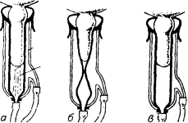
Существуют также другие доильные аппараты, работающие, например, по четырехтактному принципу: сжатие – сосание – сжатие – отдых. Аппараты с однокамерными доильными стаканами и гофрированным резиновым присоском работают по циклу сосание – отдых – сосание. При разрежении в камере такого стакана молоко выводится – такт сосания. При впуске воздуха в стакан приостанавливается выведение молока и сосок возвращается в исходное положение – такт отдыха.
В некоторых доильных установках («Импульс») возможно раздельное доение передних и задних долей вымени.

Рис.2. Схема работы
доильного стакана по тактам: а – сосания; б – сжатия; в – отдыха.
Качество выполнения технологического процесса доения зависит от многих факторов. К основным из них относятся следующие:
- эффективная стимуляция молокоотдачи и полное выведение молока из вымени коровы без ручного додаивания;
- воздействие на вымя коровы, близкое к естественным действиям теленка при сосании;
- возможность регулировки воздушного разрежения, сжатия соска, частоты пульсаций и размеров сосковой резины в зависимости от физиологического состояния коровы;
- доильные машины и аппараты не должны вызывать патологических раздражений сосков и вымени;
- полный отвод молока от сосков передних и задних долей впервые минуты доения;
- соответствие температуры доильных стаканов температуре тела коровы;
- исключение возможности наползания доильных стаканов во время доения на вымя и пережимания верхнего устья соскового канала;
- автоматизированное отключение доильных стаканов при полном выдаивании коровы и обеспечение полной безопасности для животных при случайной передержке доильных стаканов на сосках вымени;
- простота конструкции доильной установки, бесшумность ее работы;
- хороший товарный вид установки и возможность выдаивания в ведро, флягу, молокопровод;
- работа доильных аппаратов без смазывания, инертность их деталей к среде, воде, молоку и др.;
- надежное удержание доильных стаканов на сосках вымени коров во время доения;
- высокая эксплуатационная надежность доильной установки и простота ее обслуживания.
Каждое животное имеет свой биологический ритм. В разных странах ведут исследования по определению естественной частоты доения коров, которая у разных животных может колебаться от одного до 5...6 раз в день. Следовательно, необходимо иметь специальные приборы, чтобы формировать коров в группы с одинаковой частотой доения и обучать операторов самостоятельно регулировать положение руки доильного робота, высоту кормушки и стенок стакана в зависимости от размеров туловища животного, режим работы механизма обмывания и массажа вымени. Одновременно необходимо контролировать состояние животного (температуру, массу, частоту пульса), учитывать количество выдоенного молока и анализировать его качество.
В автоматизированном доильном модуле необходимо предусмотреть механизмы и оборудование для первичной обработки и переработки молока, с тем, чтобы этот процесс заканчивался упаковкой готового к употреблению продукта.
В каждую четверть вымени по артериям с кровью к альвеолам подаются питательные вещества, из которых секреторные клетки образуют молоко. Из вымени кровь оттекает по венам. В образовании молока принимает участие весь организм животного.
Процесс молокоотдачи коровы состоит из трех периодов.
Первый период. При подмывании и массаже вымени, надевании на соски доильных стаканов, а также сжатии стенок сосков резиной доильных стаканов рецепторы сосков и кожи вымени раздражаются. Их раздражение передается по центростремительным нейронам в спинной мозг, откуда поступают ответные сигналы на гладкие мышцы сфинктеров сосков, цистерн и крупных протоков. Гладкие мышцы расслабляются, в результате чего часть молока поступает в сосковые цистерны, откуда оно отсасывается доильным аппаратом.
Второй период. Первая фаза рефлекса молокоотдачи начинается через 5...10 с после начала раздражения сосков, молоко отсасывается из сосков потому, что степень сжатия мышц сфинктеров сосков снижается в 2...3 раза. В результате сфинктеры под влиянием вакуума открываются быстрее.
Третий период. Вторая фаза рефлекса молокоотдачи связана с выделением окситоцина, который называют гормоном молокоотдачи. Она начинается через 30...60 с после раздражения рецепторов сосков и длится 4...6 мин.
При поступлении сигналов от рецепторов по афферентным нейронам на заднюю долю гипофиза из него в кровь выделяется окситоцин, который с потоком крови доставляется к вымени и вызывает сокращение миоэпителиальных клеток. Сжимая альвеолы, эти клетки повышают в них давление. В результате этого молоко поступает в протоки и цистерны, откуда оно отсасывается доильным аппаратом.
Основная особенность рефлекса молокоотдачи – длится недолго и заканчивается независимо от того, выдоена корова или нет. Эту особенность необходимо учитывать при машинном доении и выдаивать корову в тот промежуток времени, когда она отдает молоко.
Задание 2. Проведите доение коров с соблюдением технологии.
Технология доения
Перед доением проверяют уровень вакуума, частоту пульсации аппаратов. В холодное время стаканы прогревают.
Проводят следующие операции:
- сдаивание первой струйки молока;
- обмывание вымени чистой теплой водой 40-45°С, обтирание с одновременным массажем, надевание стаканов на соски, на которое отводится 40-60 сек. Процесс доения продолжается 5-7 минут, в это время идет выделение гормона окситоцина.
Заключительные операции доения включают машиный додой, снятие стаканов, смазывание сосков – 30 сек. Во время доения категорически запрещается выполнять другие работы.
Самостоятельно проведите доение 3 коров с соблюдением технологии доения.
Задание 3. Проведите на ферме контрольную дойку с определением в молоке жира, белка. По данным контроля составьте акт контрольной дойки, проведите перерасчет килограммов в литры, определите количество 1% молока (смотри методику расчета).
Задание 4. Ознакомьтесь с правилами приема, отправки молока на молочный комбинат. Составьте ведомость движения молока, товарно-транспортную
накладную на отправку молока (приложение 1.)
Методические указания
Сохранение физико-химических и имуннобиологических свойств надоенного молока необходимо обеспечить независимо от того, поступит ли оно в торговую сеть или останется в хозяйстве для переработки. С этой целью проводят первичную обработку молока: - очистка;
- охлаждение;
- пастеризация;
- нормализация.
На каждую партию отправленного молока должна быть оформлена приемно-сдаточная накладная с указанием в ней массы молока, его жирности, кислотности, температуры и времени отправки.
Самостоятельно оформите документы на отправку молока.

Задание 5. Проведите на ферме инструктаж по технике безопасности.
Д О Е Н И Е К О Р О В.
Кратность доения коров. Коров с большой емкостью вымени и средней скоростью молокообразования можно доить реже. Емкость вымени можно определить либо по максимальному разовому удою коров, либо отодвинув на 1-2 часа очередную дойку или даже совсем исключив ее. Увеличение числа доек с двух до трех при хороших условиях кормления повышает молочную продуктивность коров на 3-15%. Однако при этом затраты труда на литр выдоенного молока возрастают на 20-30% по сравнению с двукратной дойкой.
Приёмы массажа вымени. Различают подготовительный массаж (перед дойкой) и заключительный (перед выдаиванием последних порций молока). Подготовительный массаж проводят, обхватывая обеими руками правую половину вымени и несколько раз поглаживая и разминая его снизу вверх, а затем сверху вниз. Потом тоже самое проделывают с левой половиной. После этого проводят массаж сосков; их несколько раз сжимают кулаком, не выдаивая молока. Сжимая соски, следует в то же время легонько подталкивать вымя кверху, как это делает телёнок при сосании. У легковозбудимых коров вместо подготовительного массажа достаточно хорошо обтереть вымя полотенцем после подмывания тёплой водой.
Заключительный массаж проводят к концу дойки. Без заключительного массажа очень трудно выдоить корову начисто.
Дойка и массаж одной коровы должны занимать в среднем 6-8 минут; из них на подготовительный массаж уходит до 30 сек.
Доение новотельных коров. После отёла корове нужно дать отдых. Первый раз следует подоить, как только она отдохнёт, но не позже чем, через 2 часа после отела. Впервые после отела дойки во избежание родильного пареза, следует оставлять часть молока в вымени, а также давать корове более лёгкий корм. Массаж вымени при доении в этот период должен быть особенно тщательным. Прогулки обязательны.
Доение первотёлок и молодых коров. Первотёлок надо приучить спокойно стоять при дойке и хорошо отдавать молоко. Грубые крики, толчки, неумелое обращение с нетелью и первотёлкой часто приводят к тому, что корова во время дойки волнуется, стоит неспокойно, плохо отдает молоко. Нетель должна быть закреплена за дояркой не позже, чем за 2 месяца до отёла. Здесь должны соблюдаться те же меры ухода, как и за стельной коровой перед отёлом: ежедневные прогулки, массаж вымени. Вымя надо оберегать от простуды. Тщательный массаж вымени способствует его развитию.
Доение высокопродуктивных коров. Впервые дни рекомендуется доить рекордисток не менее 5-6 раз в сутки, оставляя немного молока в вымени, особенно впервые 4-5 дней. После каждой дойки необходимо проводить тщательный массаж вымени, что будет способствовать более быстрому рассасыванию отёка. После того как вымя придёт в нормальное состояние доить можно реже, тщательно выдаивая молоко и обязательно применяя подготовительный и заключительный массаж.
Высокопродуктивные коровы могут заболеть парезом не только впервые дни после отёла, но и в период раздоя (первые 2-3 месяца). Поэтому необходимо всё время следить за состоянием их здоровья и принимать соответствующие меры.
Доение тугодойных коров. При доении тугодойной коровы перед дойкой обязателен хороший массаж вымени. Следует добиваться, чтобы молоко шло из соска сильной струей. По мере ослабления струи нужно повторить массаж. Как правило, таких коров выбраковывают из стада.
Пригодность коров к машинному доению. Наиболее пригодными для машин-ного доения считаются коровы, вымя которых соответствует следующим требовани-ям по морфологическим и функциональным свойствам: форма ваннообразная, чашеобразная и округлая (рис. 3), дно ровное (по горизонтальное), расстояние его до пола 45-65 см; длина соска 5-9 см с диаметром его в средней части после доения 2-3,2 см и расстоянием между передними сосками 6-20 см, а также между передними и задними 6-14см; форма сосков цилиндрическая (рис.4), четверти вымени равномерно развитые, с разницей в продолжительности их выдаивания не более 1 мин.
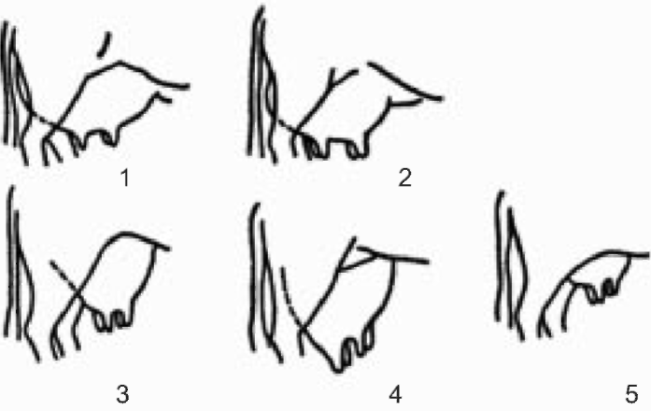

Рис. 3. Форма вымени коров (слева направо и сверху вниз): 1 - ваннообразное;
2 - чашевидное; 3 - округлое суженое; 4 - козье; 5 - примитивное.
Продолжительность дойки одной коровы должна быть не более 7 мин.
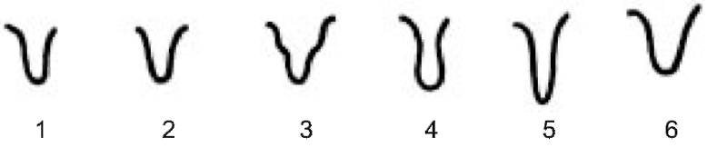
Контрольный ручной додой, определяемый сразу после снятия доильных стаканов, должен быть не более 200 мл, причем из отдельных долей не более 100 мл. Коровы, не отвечающие указанным требованиям, малопригодны к машинному доению.

Рис.4 . Форма сосков вымени (слева направо и сверху вниз):
1 - цилиндрическая; 2 - коническая;
3 - бутылчатая; 4 - грушевидная; 5 - карандашевидная; 6 - воронкообразная.

Краткие данные о доильных аппаратах. Основными узлами доильной установки являются: вакуумный насос с двигателем, вакуумный трубопровод, приборы для регулирования режима работы и доильный аппарат (рис. 5).
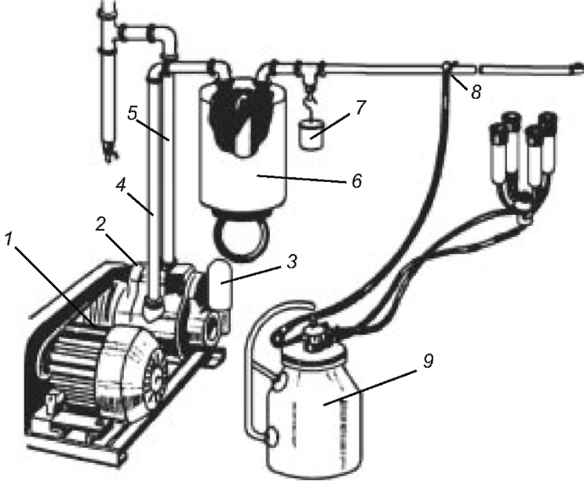
Доильные аппараты работают циклично, включая в себя два или три последовательно повторяющихся такта: сосания, сжатия и отдыха. Период времени, в течение которого совершаются в совокупности эти два-три такта, называется пульсацией или рабочим циклом доения. В зависимости от количества тактов в цикле доильные аппараты бывают двухтактные, выполняющие такты сосания и сжатия (ДА-2 «Майга», «Стимул»), и трехтактные, имеющие еще и такт отдыха (ДА-ЗМ, «Волга») (табл. 1).

Рис. 5. Схема доильной установки ДА-100:
1 - электродвигатель; 2 - вакуумный насос; 3 - масленка-капельница;
4 - вакуум-провод; 5 - трубопровод выхлопной; 6 - вакуум-баллон;
7 - вакуум-регулятор; 8 - магистральный канал; 9 - доильный аппарат.

На рис. 6 показан аппарат «Волга», который пришел на смену аппарату ДА-3М. Конструкция его доильных стаканов и коллектора не отличается от аналогичных узлов доильного аппарата ДА-3М. Главное его отличие состоит в конструкции пульсатора и крышки ведра.
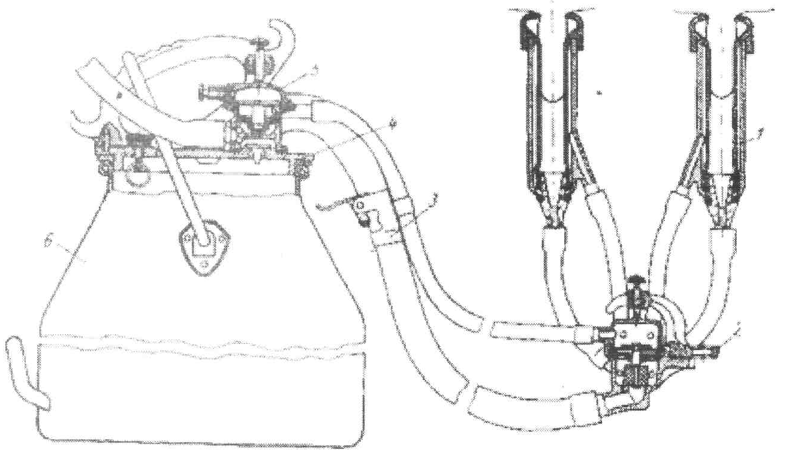

Рис. 6. Доильный аппарат «Волга»:
1 - доильные стаканы;
2 - коллектор;
3 - зажим; 4 - крыжка;
5 - пульсатор; 6 - ведро.

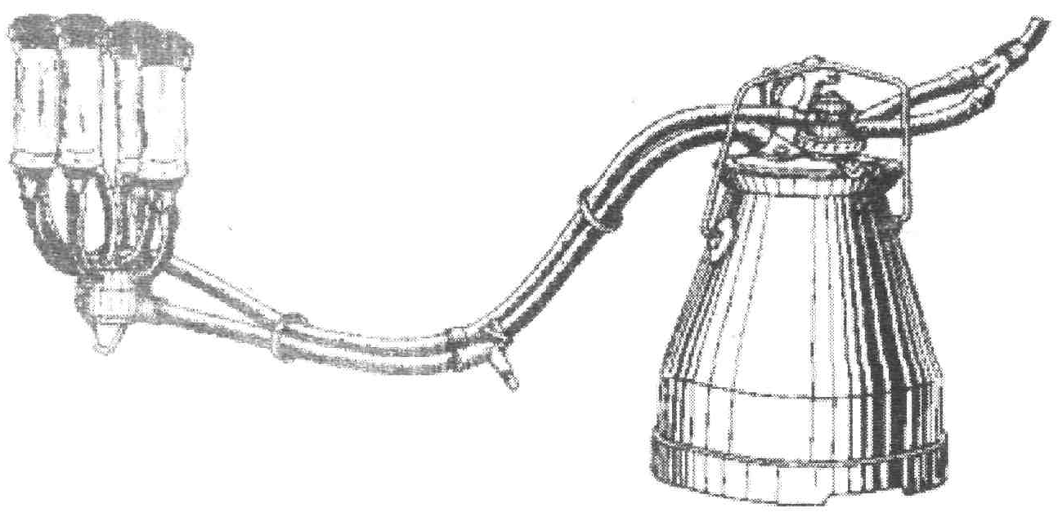
Здесь следует только отметить, что крышку доильного ведра во время переноски аппарата можно прижать дуж-кой, что упрощает обращение с аппаратом. Кроме того, взаим-ное расположение на крышке ведра пульсатора, патрубков и др. деталей здесь более удобное для эксплуатации, чем в ДА-3М.

Рис. 7. Доильный аппарат «Майга»
На рис.7 дан общий вид двухтактного доильного аппарата «Майга». Доильные стаканы имеют прозрачные молочные чашечки, обеспечивающие наблюдение за истечением молока из каждого соска в отдельности.
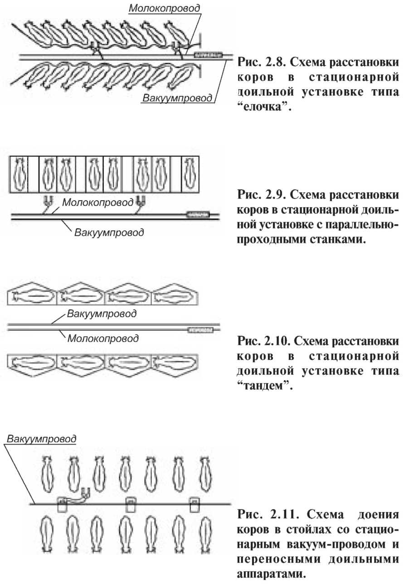
Применение того или иного типа доильной установки, как и формы организа-ции доения, определяется прежде всего методами содержания коров, в соответствии с которыми и складывались существующие типы доильных установок, краткие характеристики которых приведены на рис. 8-12.

Рис. 8. Схема
расстановки коров в стационарной доильной установке типа «Ёлочка».
Рис. 9. Схема расстановки коров в стационарной доильной установке с параллельно-проходными стаканами.
Рис. 10. Схема
расстановки коров в стационарной доильной установке типа «Тамдем».
Рис.11. Схема доения коров в стойлах со стационарным вакуум-проводом и переносными доильными аппаратами.
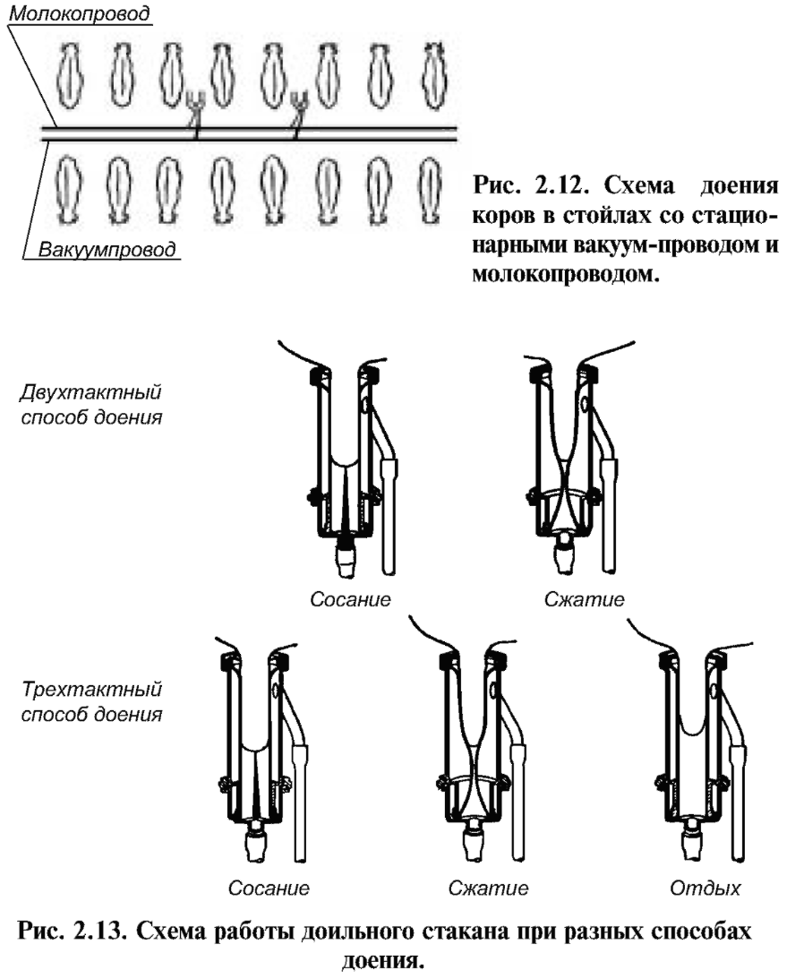

Рис.12. Схема
доения коров в стойлах со стационарными вакуум-проводом и молокопроводом.

Молоко извлекается из сосковой цистерны в такт сосания (рис. 13).

Рис.13.
Схема работы доильного стакана
при разных
способах доения.

В это время в межстенной и подсосковой камерах доильного стакана образуется вакуум определенной величины. Под влиянием давления сосковой резины на сосок, наполненный молоком, и разницы в давлении в вымени и подсосковом пространстве сосковое отверстие раскрывается. Сосковое отверстие закрывается под давлением сосковой резины, при такте сжатия. Когда в подсосковой камере поддерживается вакуум, а в межстенную камеру впускается воздух, выделения молока не происходит.
Трехтактный доильный аппарат отличается тем, что вслед за тактами сосания и сжатия наступает такт отдыха, когда в подсосковую камеру поступает воздух и создается атмосферное давление в обеих камерах. Сосковая резина расправляется. В соске восстанавливается кровообращение. Выведения молока не происходит.
За один рабочий цикл выделяется примерно от 6 до 35мл молока. Коровы, кото-рые хорошо подготовлены к дойке и быстро отдающие молоко, выдаивают впервые минуты доения до 15-40мл молока за каждый рабочий цикл. Коровы, медленно отдающие молоко или плохо подготовленные к доению, наибольшее количество молока за один рабочий цикл выделяют на третьей-четвертой минуте и позднее.
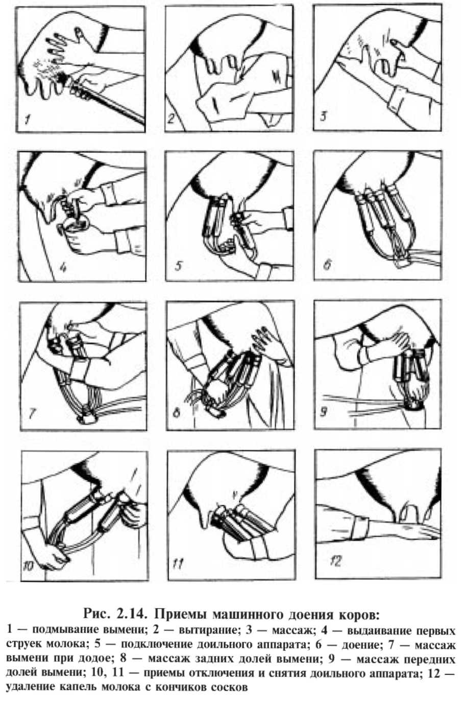
Техника машинного доения. Коров доят в определенное время. При доении в стойлах за 1 ч до начала доения коров поднимают, убирают навоз, рассыпают подстилку и проветривают помещение. Перед дойкой проверяют уровень вакуума, частоту пульсации (при необходимости регулируют), отсутствие воды в межкамерах доильных стаканов и разрывов резиновых деталей. Зимой доильные стаканы прогревают горячей водой. Для стимуляции рефлекса молокоотдачи и санитарной подготовки вымени перед надеванием доильных стаканов сдаивают первые две-три струйки молока (продолжительность операции 5-6 с), обмывают вымя чистой теплой (40-45°С) водой из разбрызгивателя или ведра (10-15 с), вытирают чистым полотенцем (6-8 с) и массажируют (15-25 с) (рис. 14).
Рис.14. Приемы машинного доения коров:
1 - подмывание вымени; 2 - вытирание; 3 - массаж;
4 - выдаивание первых струек молока; 5 - подключение доильного аппарата;
6 - доение; 7 - массаж вымени при додое;
8 - массаж задних долей вымени; 9 - массаж передних долей вымени;
10,11 - приемы отключения и снятия доильного аппарата; 12 - удаление капель молока с кончиков сосков.

Продолжительность всех операций от начала сдаивания первых струек до надевания стаканов должна не превышать 30-40 с, у животных второй половины лактации может достигать 1 минуты, а у отдельных тугодойных коров превышать 1 мин. Во всех случаях доильные стаканы нужно надевать на соски только тогда, когда корова припустила молоко. При неполноценном рефлексе теряется 10-25% удоя.
Первые струйки молока сдаивают в специальную кружку или темную пластинку разбрызгивателя. Сдаивание позволяет освободить сосковый канал от молочной пробки с повышенной бактериальной обсемененностью, обнаружить признаки заболевания коров маститом (наличие в молоке хлопьев, примеси крови, слизи) и других изменений, а также проверить степень припуска молока.
Вымя и соски вытирают чистым полотенцем, особенно зону сфинктра, и одновременно, охватывая последние руками, подталкивают снизу вверх для усиления рефлекса молокоотдачи. Доильные стаканы надевают на соски только тогда, когда корова припустила молоко. При правильном надевании стаканов не должно быть слышно подсасывания воздуха.
В случае спадания стаканов с сосков отключают аппарат от вакуума, ополаскивают загрязненные стаканы водой и снова надевают их соски.
При спадении напряжения вымени, которое определяют визуально и путем прощупывания его четвертей, прекращении потока молока проводят машинное додаивание. Додой в аппарат – это извлечение молока, задерживающегося в протоках и цистернах молочной железы. Для этого доярка одной рукой оттягивает коллектор вниз и вперед при додаивании задних долей и затем вниз и несколько назад при додаивании передних. Свободной рукой доярка массирует вымя коровы. На машинный додой уходит в среднем 15-20 секунд.
После прекращения потока молока снимают доильные стаканы с вымени. Сняв стаканы, открывают на 1-2 с зажим или клапан для отсасывания оставшегося в стаканах молока. Нельзя снимать доильные стаканы под вакуумом – при открытом зажиме на шланге или клапане коллектора, так как при этом травмируются соски.
Передержка аппаратов вызывает у коровы болевые ощущения и торможение молокоотдачи. При этом увеличивается продолжительность доения и снижается полнота выдаивания, травмируются соски, что приводит к заболеванию коров маститом.
Для доения коров с отвислым, низкорасположенным выменем целесообразно
выделять аппарат со специально укороченными молочными и вакуумными трубками доильных стаканов.
При доении коров с атрофированными или больными отдельными четвертями используют пробки, которыми закрывают соответствующие доильные стаканы. Коров, у которых при подготовке к дойке обнаружены видимые повреждения вымени и сосков, или есть подозрения на заболевание маститом, здоровые четверти вымени выдаивают при помощи аппарата, больные – руками в отдельную посуду. Полученное из пораженных четвертей вымени молоко уничтожают, а из здоровых – кипятят и используют при кормлении молодняка сельскохозяйственных животных.
После доения соски вымени смазывают или смачивают специальной антисептической эмульсией.
Санитарная обработка доильных аппаратов. Сразу после дойки аппараты следует перенести в моечное помещение и выполнить предварительную очистку их наружных поверхностей от видимых механических загрязнений, а внутренних – от остатков молока. Для этого нужно снять крышки с доильных ведер, обмыть от остатков молока полость крышки, в том числе и под резиновой прокладкой, ополоснуть молокопроводящие пути аппараты до тех пор, пока вытекающая из вода не будет прозрачной; также ополоснуть доильные ведра.
Установка для промывки доильных аппаратов обеспечивает безразборную их мойку и дезинфекцию после дойки. Используют следующие моющие и дезинфици-рующие средства. Молокопровод систематически промывают, сначала холодной водой, а затем горячим содовым раствором. Его засорение может привести к резкому падению вакуума на его отдельных участках, при этом нарушается режим работы доильных аппаратов и весь процесс доения.
Литература
1.Зоогигиена: учебник / И.И Кочиш, Н.С.Калюжный, Л.А.Волчкова, В.В.Нестеров. - СПб.: Лань, 2013. С.48-72.

Тема 3. Участие в оценке телосложения и конституции, определение кондиций и направления продуктивности свиней на предприятии.

Цель занятия. 1. Освоить методы содержания свиней.
2. Провести анализ системы содержания и кормления свиней.
Задание 1. Изучите способы содержания свиней на предприятии, заполните таблицу 10.
Методические указания
Существует безвыгульная и выгульная система содержания свиней. При безвыгульной системе животных содержат круглый год в помещениях без доступа на выгульные площадки или пастбища.
Выгульное содержание более эффективно, т.к. животные длительное время находятся на воздухе, в движении, солнечный свет и трава укрепляют здоровье молодняка. Выгульное содержание бывает трех типов:
- станково-выгульное; - свободновыгульное; - лагерное.
Содержание хряков в индивидуальных станках или группами 3-5 голов. Устраивают прогулки 1,5-2 часа. Площадь станка на одного хряка 5-7 м² при индивидуальном и 2,5 м² при групповом содержании, фронт кормления 50 см. Супоросных маток размещают группами по 10-12 голов. На одну матку должно приходиться 2 м² площади станка. Фронт кормления составляет 40 см. Подсосных свиноматок с поросятами содержат индивидуально, с площадью станка 6-7 м², фронт кормления 40 см.
Ремонтный молодняк содержат группами (10 голов) в станке. Площадь станка на одну голову составляет 0,3-0,4м² в возрасте 2-4 месяцев, 0,5-0,6 м² в 4-6 месяцев, а затем 1-1,5 м², фронт кормления 0,2 см на голову.
Откормочные группы формируют по 25 голов, на одно животное должно приходиться 0,5 м² площади логова и 0,25 м² фронт кормления.

Задание 2. Изучить способы подготовки кормов к скармливанию и записать в таблицу 11. Сделать вывод по работе.
Методические указания
Подготовка кормов к скармливанию. Для кормления свиней широко используют комбикорма. Полнорационные комбикорма. Скармливают в чистом виде без смешивания с другими кормами.
Зерновые корма размалывают (0,5-1 мм). Картофель запаривают или варят. Зеленую траву мелко режут, или из неё готовят травяную гранулированную смесь.
Показатели | Основные матки  (ж.м.170-200кг, 10 поросят) | Проверяемые матки  (ж.м.140-160кг, 9 поросят)
Кормовые ед. | 6,4 | 6,4
Перевариваемый протеин, гр. | 736 | 768
Аминокислоты, гр.:  Муин  Метионин  Цистин  Триптофан | 44  32  8 | 46  34  8
Клетчатка, гр. | 768 | 768
Поваренная соль, гр. | 32 | 32
Кальций, гр. | 46 | 41
Фосфор, гр. | 29 | 28
Витамин Д₂ МЕ | 2112 | 2112
Витамины В₁₂ МК₂ | 64 | 64
Подсосный период продолжается от рождения поросят до их отъема в возрасте от 26,35,60 дней. Кормление свиноматок в этот период должно обеспечивать высокую молочность и сохранение нормальной упитанности. В сутки свиноматка выделяет 4-5 кг, а наиболее молочные до 8 кг молока. Свиное молоко богато питательными веществами. Оно содержит 18-21% сухого вещества, 6-10% жира, 6-7% белка, 4,5-5,5% сахара и 0,9-1% золы. Свиноматка нуждается в обильном кормлении. При недостаточном кормлении на образование молока расходуются питательные вещества тела. В связи с этим организм свиноматок истощается, костяк становится слабым, молочность снижается. Впервые часы после опороса животным дают только воду, а через 5-6 часов 500-700 гр. смеси овсянки и отрубей в виде жидкой болтушки. Со второго дня норму концентрированных кормов начинают увеличивать, а жидкие болтушки заменяют обычными густыми мешанками. Сочные корма скармливают с 3-4-го дня и рацион доводят до полной нормы к 5-му дню после опороса (таблица 10,11).

Таблица 10
Примерный рацион для подсосных свиноматок и структура рациона.
Показатели | % | кг, корма

Анализ рациона: 1. Структура рациона.
2. Перевариваемого протеина на 1 к. ед.
3. Оплата корма продукцией.
4.
5. Тип кормления.

Задание 3. Изучите распорядок дня на свиноферме, запишите в таблицу 11.
Таблица 11.
Распорядок дня на свиноферме.

Показатели | Начло работы | Конец работы | Продол-жительность, час.

Выводы:___________________________________________________________

Методы содержание свиней
1.1. Индивидуальное и станково-выгульное содержание
Для хряков и маток этот метод - традиционный в обычных репродукторных хозяйствах и на племфермах. Он наиболее полно отвечает биологическим требованиям животных и хорошо вписывается в программу удешевления производства.
Для животных организуют активную прогулку. Значение такого моциона заключается в стимуляции физиологических процессов и закаливании организма. Животные на свежем воздухе получают естественное облучение, у них улучшается усвоение кальция и кроветворение, у хряков повышается качество спермы, у свиноматок - оплодотворяемость и качество приплода. Моцион необходим свиньям круглый год. Несмотря на то что организация выгула, особенно зимой, требует определённых затрат, он окупается продукцией в расчёте на каждую племенную свинью.
1.2. Свободно-выгульное содержание
Животные сами выбирают, где им находиться - в станке или на выгульной площадке. При этом в помещениях улучшается микроклимат, особенно по содержанию аммиака.
Свободно-выгульное содержание особенно ценно при технологии выращивания ремонтных свинок. В добавок оно позволяет увеличить нормы обслуживания, значительно экономит затраты операторов по уборке помещения и проведению принудительного моциона.
1.3. Летнее лагерно-пастбищное содержание
Такой способ исключительно благоприятно влияет на сохранность и здоровье животных; обеспечивает высокую продуктивность и повышает экономическую эффективность производства. В летних лагерях свиньи круглые сутки находятся на свежем воздухе, молодняк вырастает крепким и здоровым, у свиноматок повышается плодовитость и молочность. Такой метод содержания маток с поросятами характерен для племенных ферм.
1.4. Групповое безвыгульное содержание
получило повсеместное распространение на комплексах, крупных и даже мелких фермах сначала для свиней на откорме, а потом и для других технологических групп. Из всех способов содержания свиней на откорме этот признан самым эффективным с точки зрения как повышения производительности труда, так и снижения расхода кормов на получение прироста.
На промышленных комплексах и механизированных фермах различного размера наибольшее распространение получило содержание свиней мелкими группами в крупных секциях. Типовой свинарник большой вместимости разделяется на несколько изолированных секций, как бы маленьких свинарников внутри одного большого. Это делается для практического осуществления технологического принципа "всё пусто - всё занято".
1.5 Фиксированное содержание маток
Наряду с групповым содержанием всё большее распространение получает фиксированное содержание холостых, осеменяемых и условно супоросных маток в индивидуальных клетках (боксах) или на привязи.
Смысл фиксации в том, чтобы максимально упростить уход за матками, улучшить выявление находящихся в охоте, повысить норму обслуживания на опоросе, свести до минимума отход поросят из-за задавливания их маткой, создать возможность локального обогрева сосунов.
Фиксация свиней с биологической стороны в любом возрасте отрицательна, а её экономическая эффективность зависит от множества факторов генетического и паратипического характера.
Рассмотренные методы содержания можно подразделить на две системы - выгульную и безвыгульную.
Системы содержания свиней
1. Выгульное содержание
Выгульное содержание свиней отечественными нормами предусмотрено для всех свиноводческих предприятий. Выгульные площадки должны примыкать к продольным стенам зданий. Расположение свинарника с устройством выходов на выгулы из групповых станков даёт возможность наиболее полно удовлетворять поведенческие потребности свиней. В сравнении с безвыгульным содержанием эта система позволяет создавать животным лучшие бытовые условия, сохранять их здоровье и получать продукцию более высокого качества.
Летом ремонтному молодняку желательно предоставлять хорошее пастбище. Зелёный корм, свежий воздух и их воспроизводительные функции в дальнейшем. Зимой их надо обязательно выпускать на прогулку. По расчищенным от снега дорогам животных прогоняют на расстояние не менее 1,5-2 км.
На племенных заводах, как правило, проводят ежедневный принудительный прогон животных на дистанцию от 0,5 до 1,5 км. Прогулочное расстояние зависит от возраста и эксплуатационного периода животных.
На простых репродукторных фермах и в цехе воспроизводства промышленных комплексов чаще применяют пассивный моцион на специальных выгульных площадках с твёрдым покрытием, размещённых вдоль стен свинарника.
Приняты следующие нормы площади выгулов на одно животное (м²): для хряков-производителей - 10; свиноматок первой стадии супоросности и холостых - 5; свиноматок подсосных и последней трети супоросности - 10; ремонтного молодняка - 1,5.
2. Безвыгульное содержание
Безвыгульное содержание допускается, как исключение, на крупных комплексах товарного направления. Отсутствие выгульных площадок позволяет уменьшить размеры территории, сэкономить на капиталовложениях и сократить затраты труда, а также облегчает охрану окружающей среды от загрязнения. Однако, как показала практика, при этом у животных ослаблено здоровье, они угнетены из-за невозможности удовлетворять свои поведенческие потребности, испытывают сильные стрессы, сопровождающиеся увеличением количества выкидышей, резким снижением качества мяса и большими убытками от падежа. По оценкам, на долю "технопатий" (незаразных функциональных заболеваний и повреждений, вызванных воздействием отдельных элементов технологии) приходится около 96 % общих потерь на современных комплексах. Продуктивность свиноматок составляет 40-60 % потенциально возможной, маточное поголовье вынужденно выбраковывается до наступления максимальной продуктивности, от 16 до 45 % поросят рождаются физиологически незрелыми.
С безвыгульным содержанием, в нарушение норм, строят теперь и племенные предприятия. Современные заказчики проектов обычно выбирают эту систему ради сокращения инвестиций. Однако некоторая экономия на капиталовложениях в строительство оборачивается при эксплуатации ежегодным существенным недопо-лучением прибыли. Производственные фазы
В технологии содержания свиней в основном применяют три способа.
- Первый - однофазное содержание когда свиноматок после завершения подсосного периода переводят в помещение для осеменения, а поросят-отъёмышей оставляют на прежнем месте для последующего доращивания и откорма до сдачи на мясокомбинат или до реализации в качестве племенной продукции.
Преимущества такого способа в том, что отсутствуют перегоны и перегруппи-ровки молодняка, тем самым снимается проблема стрессов, обусловленных факторами группового содержания. В результате повышается продуктивность и сохранность поголовья. Кроме этого, этот способ предполагает закрепление поголовья за одним и тем же оператором, что повышает производительность труда.
В то же время нерационально используются помещения и станки, требуются значительные и постоянные затраты на трансформацию станков по мере роста свиней. Однако выгоды заметно превосходят эти затраты, т.е. эффективность производства при этом способе максимальна по сравнению с другими.
-Второй способ - двухфазное содержание
характеризуется следующим. Поросят после отъёма от свиноматок оставляют на месте в переоборудованных станках до 3-3,5 месячного возраста, а затем переводят в цех откорма и доращивают до сдаточной кондиции (до 110 - 120 кг живой массы).
В свиноводческом комплексе ООО "Племенное" принята двухфазная система выращивания животных, при которой молодняк доращивается в тех же помещениях, где поросились свиноматки, то есть помещения используются по принципу "всё свободно - всё занято". В одном помещении (в секторе для опороса) после отъёма поросят в 35 дней из них формируют несколько групп, от 300 до 350 голов в каждой. Всего поросята здесь находятся от рождения до 90-дневного возраста. В этот период для них используют только пшеничную подстилку и стараются провести все ветеринарные мероприятия. Затем этих животных переводят на откорм. Молодняк при таком выращивании практически не подвергается стрессовому состоянию, исключается снижение уровня их продуктивности. Так же плавно осуществляется и переход с одного рецепта комбикорма на другой во всех половозрастных группах животных, что положительно сказывается на общем состоянии их здоровья и продуктивности.
- Трёхфазное содержание
наиболее распространено на фермах и комплексах. Суть его в том, что после отъёма поросят маток сразу переводят на осеменение, а поросят из станка для опоросов или сразу при отъёме в 26-60 дней, или после передержки при раннем отъёме (обычно до достижения поросятами двухмесячного возраста) передают в цех доращивания, а отсюда после достижения молодняком возраста 105 - 120 дней - в цех откорма. По такой технологии работают почти все крупные фермы и комплексы-комбинаты на 54, 108 и 216 тыс. свиней.
Производство свинины по такой схеме - наиболее жёсткое для животных, так как отход поросят в первые четыре месяца жизни составляет 15-20% и более (вдвое больше, чем при однофазном, и на 9-12% больше, чем при двухфазном способе).
Высокий падёж поросят-сосунов приходится на первую неделю жизни. Основные причины их гибели в этот период - задавливание свиноматкой, что имеет значительное распространение в свиноводческих хозяйствах. Падёж малышей доходит до 25-27%, травмированных (включая задавленных свиноматкой) - 18-20%, с заболеваниями пневмонией - 10-15%, желудочно-кишечного тракта - 12-15% и с болезнями неустановленной этиологии - 3-10%.
Снизить отход поросят при трёхфазном содержании можно за счёт правильного кормления и содержания. Так в СПК "Чистогорский" (в прошлом году произвёл 1% всей российской свинины, войдя в число 16 самых крупных свиноводческих предприятий страны в зоне, где находятся поросята, в решетчатые пластиковые полы встроены коврики с водяным обогревом (использование воды в качестве переносчика тепла полностью устраняет проблему сквозняков), а в зоне свиноматки температура значительно ниже, что гарантирует отличный аппетит и высокую молочность.
В 25 дней свиноводы отправляют отъёмышей на доращивание и переводят на автоматизированное кашеобразное кормление по системе Sportmix. Благодаря ей в хозяйстве забыли о многих проблемах со здоровьем животных "нежного" возраста. Кашеобразное кормление даёт молодняку энергию роста, которая постепенно возрастает на заключительной стадии выращивания, где применяют жидкое кормление. По мере того как животное растёт, изменяются его потребности в питательных веществах, поэтому необходимо соответственно адаптировать рецепт корма к этим потребностям. Использование двух рационов вместо одного в период откорма позволяет сэкономить до 2 долл./гол.
Повысить интенсивность роста в обострённый период стресса в 1,7 раза можно за счёт применения препарата "Седатин".
По данным А.В. Павлова снизить отход поросят-сосунов на 2 % можно за счёт ведения селекции на повышение веса поросят при рождении, однако важно при этом сохранить высокое многоплодие свиноматок.
Новые технологии содержания свиней
- Бесстрессовый способ содержания свиней
Сильное влияние на качество свинины оказывает отъёмный стресс. У чувстви-тельных к стрессу свиней значительно снижаются оплодотворяемость, сохранность поросят, у потомства происходит снижение приростов. В свиноводстве от стрессо-чувствительных особей получают мясо очень низкого качества.
Сущность нового способа заключается в погнездовом (или сгруппированными гнёздами) содержании свиней в изолированных секциях от рождения до завершения откорма. Для самоформирования мини-стад поросятам-сосунам из смежных станков создают возможность визуального контакта и постепенного самостоятельного перехода из станка в станок и сгруппированными гнёздами - в изолированные секции для доращивания и откорма. Для начала перемещений открывают лазы в перегород-
ках станков и в стенах изолированных секций.
Основные условия нового способа содержания свиней:
1. Одинаковая продолжительность выращивания животных на разных стадиях развития;
2. Количество станков для поросят-отъёмышей и откормочных свиней должно быть равно или кратно количеству станков для опороса свиноматок;
3. Длина и ширина станков для поросят-отъёмышей и откормочных свиней согласуется с продольным или поперечным размещением станков в изолированных секциях для опороса свиноматок и с нормативной площадью станков для содержания этих возрастных групп.
Содержание различных групп свиней:
1. Холостых и ремонтных свиноматок, которых готовят к осеменению, - в групповых станках, оборудованных делителями фронта кормления, на полностью щелевых полах;
2. Осеменяемых свиноматок - в индивидуальных боксах на частично щелевых полах;
3. Супоросных свиноматок - в групповых станках, оборудованных делителями фронта кормления и одним боксом, на частично щелевых полах;
4. Глубокосупоросных и подсосных свиноматок - на полностью щелевых полах в модернизированных станках, оборудованных лазами для общения поросят и самоформирования сгруппированных гнёзд;
5. Поросят-отъёмышей - на полностью щелевых полах в модернизированных станках, оборудованных оригинальными лазами;
6. Откормочного молодняка - в групповых станках по 20-22 головы на полностью щелевых полах.
Кормят маточное стадо дозировано с помощью цепочно-шайбовых транспортёров и объёмных дозаторов; поросят-отъёмышей и откормочный молодняк - вволю с использованием цепочно-шайбовых транспортёров и самокормушек.
В изолированных секциях для содержания свиней всех возрастных групп создают комфортные климатические условия с помощью современных отопительно-вентиляционных систем с компьютерным управлением. Одной из таких систем является лучистая система теплового комфорта (ЛСТК), рекомендуемая для выращивания поросят в ранний период.
Для удаления навоза применяется ресурсосберегающая самотечная система периодического действия ваннотрубного типа. Для сбора, хранения и подготовки навоза к использованию спроектированы закрытые навозохранилища.
Реализация нового способа выращивания свиней позволит исключить или максимально ограничить влияние стрессов при перегруппировке и принудительном перемещении животных, уменьшит отход, увеличит продуктивность. Значительно сократятся затраты труда на обслуживание свинофермы.
Канадская технология содержания
В связи с постоянным удорожанием энергоматериалоресурсов и затрат труда всё более актуальной в последние годы так называемая "канадская технология" содержания животных. Она широко апробирована в Канаде, Америке, ряде западных стран Европы, на Украине и в России, как в небольших фермерских хозяйствах, так и на крупных свиноводческих предприятиях. Суть технологии заключается в содержании свиней крупными (250-500 голов) однородными группами на глубокой несменяемой подстилке в простейших помещениях или специальных ангарах с металлическим каркасом и тентовым покрытием. Кормление - сухими сбалансированными кормами вволю со свободным подходом в любое время суток.
Анализ позволяет выделить достоинства и недостатки "холодного" метода содержания свиней в ангарах. Сторонники такой технологии отмечают следующие преимущества:
дешевизна производственных помещений;
- быстрота их возведения (3-5 дней);
- возможность получения высоких (700-850 г) привесов;
- минимальные затраты труда на обслуживание животных;
- минимальные затраты на ограждение загонов;
- не требуется обогрев производственных помещений; эффективное использование глубокой подстилки в качестве органического удобрения;
-высокая (1,0 - 1,5 года) окупаемость капитальных затрат и др.
Литература
1.Зоогигиена: учебник / И.И Кочиш, Н.С.Калюжный, Л.А.Волчкова, В.В.Нестеров. -СПб.: Лань, 2013., с.38-46.

Тема 4. Участие в процессе доения кобыл. Содержание лошадей на ферме. Экскурсия на ферму по изучению ветеринарно-санитарных мероприятий на ферме.
Цель занятия. 1. Ознакомиться с технологией содержания, кормления и доения лошадей на предприятии.
2. Провести основные измерения животных, оценить основные стати лошади.
Задание 1. Изучите систему содержания и кормления лошадей на ферме.
Полученные данные запишите в таблицу 12, рабочей тетради.
Методические указания
Кормление должно обеспечивать организм лошади всеми необходимыми питательными веществами, витаминами, макро- и микроэлементами. Избегайте замены кормов в рационе лошади. Заменять один корм другим необходимо постепенно в течение 5-6 дней. Нельзя начинать работать на лошади сразу же после кормления, т.к. наполненный желудок мешает функционированию легких и сердцу.
Показателями правильно организованного кормления лошадей служат их живая масса, внешний вид, высокая работоспособность.
Таблица 12
Нормы кормления рабочих лошадей
живая  масса, кг | работа
живая  масса, кг | легкая |  | средняя |  | тяжелая
живая  масса, кг | к. ед. | п. пр. | к. ед. | п. пр. | к. ед. | п.пр.
400 | 7,5 | 600 | 10,8 | 860 | 13,7 | 1100
500 | 9,0 | 720 | 13,0 | 1040 | 16,4 | 1310
600 | 10,5 | 840 | 15,1 | 1210 | 19,0 | 1520
Кормление дойных кобыл. Для кормления дойных кобыл разработаны нормы с учетом их живой массы и молочной продуктивности (табл. 13).
Таблица 13
Примерные нормы кормления для дойной кобылы
(ж.м. 500 кг, на 1 голову в сутки)
Показатель | Молочная продуктивность, кг
Показатель | 14 | 16 | 18 | 20
Сухое вещество, кг | 12,5 | 12,5 | 13 | 13
кормовых единиц | 10,1 | 10,8 | 11,5 | 12,1
Переварив. протеин, кг | 1,06 | 1,13 | 1,21 | 1,33
Соль поваренная, гр | 42 | 45 | 48 | 51
Са, г | 61 | 75 | 80 | 85
Р, г | 40 | 54 | 57 | 60
Каротин, мг | 308 | 330 | 352 | 374
Витамин Д, МЕ | 9,8 | 10,5 | 11,2 | 11,9

В рацион для дойной кобылы живой массой 500 кг следует скармливать в сутки: 10 кг сена, 3,5 кг концентратов, 6-8 сочного корма.

Задание 2. Изучить технологию доения кобыл и производства кумыса.
Методические указания
Молоко кобыл по своему составу значительно отличается от коровьего. В нем содержится 6,5% молочного сахара, около 2% белковых веществ и жира, кислотность 6-90 Т. Доят кобыл 5-6 раз в день. Лактация у кобыл продолжается 6-8 месяцев, за лактацию кобыла дает 1800 л молока (300-600 л высасывает жеребенок). Кобылье молоко используется в свежем виде для диетического и детского питания, но часть его идет для приготовления кисломолочного продукта – кумыса. Готовят кумыс прямо на ферме. Молоко заквашивают специальной закваской вызывающее кисломолочное и спиртовое брожение. В кумысе содержится 2% сахара, 1% молочной кислоты и до 2% спирта. Его используют для лечения ряда заболеваний, как тонизирующее и бодрящее средство.
Удой кобылы определяют по формуле.
Ус = , где
Ус – суточная молочная продуктивность, л;
Уф – физически надоено молока от кобыл, л;
t – время, в течение которого молоко ежедневно выдаивали от кобыл, ч.

Задание 3. Изучите технологию производства кумыса на предприятии, дайте характеристику свойствам кумыса и проведите оценку качества кумыса.
Методические указания
Молочная продуктивность кобыл за 6...8 мес. лактации ориентировочно составляет для маломолочных животных 700...1500 л, для среднемолочных - 1500...2500 и для высокомолочных - 2500...3000 л.
Индекс молочности, или относительное количество продуцированного молока на 100 кг массы животного, выше у аборигенных пород: казахских, киргизских, башкирских, якутских (400...700 л). Жеребята - сосуны в первые месяцы жизни высасывают за сутки 10...12 л молока и имеют суточный прирост массы 1...2 кг.
При малой емкости вымени кобыл (1,5...3 л) и высокой интенсивности молокообразования цистерны и молочные ходы вымени быстро заполняются, что создает избыточное давление, которое тормозит дальнейшее молокообразование. Поэтому для увеличения суточного удоя надо часто опорожнять вымя, с этой целью кобыл доят через каждые 2...3 ч, 5...6 раз в сутки. Частая ручная дойка значительно усложняет работу на кумысных фермах. Существенно повышает производи-тельность труда в молочном коневодстве механизация доения с применением доильных машин ДА-3, ДА-3М и др.
Учет валового надоя молока у кобыл является весьма сложным. В первый подсосный месяц о молочной продуктивности судят только по приросту массы жеребенка. После отделения жеребенка, днем проводят контрольные удои через каждые 2 ч, записывая доения и количество надоенного молока.
Молоко кобыл отличается от коровьего большим содержанием сахара, меньшим количеством жира и белка. Сахар представлен лактозой, которая полностью усваивается организмом. Жир дисперсный, с мелкими шариками, легкоплавкий, состоит в основном из ненасыщенных низкомолекулярных жирных кислот, в том числе линолейвой и линолейновой, которые считаются незаменимыми. Йодное число жира колеблется в пределах 100...108, тогда как в коровьем масле оно составляет только 25...40. В белках преобладают альбумины. Казеин составляет не более половины всех белковых веществ и содержится в виде мельчайших взвесей; альбумины и глобулины находятся в растворенном состоянии и поэтому более полно усваиваются организмом. Белок богат незаменимыми аминокислотами (лизином, триптофаном, аргинином). Характерной особенностью молока кобыл является высокое содержание витаминов А, В, Е, Р и особенно С (70...120 мг в 1 л).
Приготовление кумыса. Кумыс - кисломолочный продукт, который не только сохраняет питательную ценность молока, но и приобретает новые диетические и лечебные качества. В 1 л кумыса имеется около 20 г перевариваемого белка, что соответствует количеству белка в 100 г мякоти говядины средней упитанности. Кумыс содержит питательные и минеральные вещества в легкоусвояемых формах, а также растворы углекислоты, молочной кислоты и спирта, которые оказывают тонизирующее действие на нервную систему, активизируют пищеварение, стимулируют кроветворение.
Кумыс получают путем сквашивания молока кумысной закваской, последующего вымешивания и созревания. Для производства кумыса применяют кобылье молоко (непастеризованное), полученное от здоровых животных, не содержащие патогенных микробов, с кислотностью 7*Т, плотностью 1,029...1,033, без посторонних привкусов и запахов, и кумысную закваску, приготовленную в соответствии с технологической инструкцией, кислотностью 120...130*Т.
Технологический процесс производства кумыса состоит из следующих операций: а) приемка и обработка сырья; б) заквашивание и вымешивание; в) разлив, укупорка, этикетировка; г) созревание и самогазирование; д) охлаждение; е) хранение и транспортировка. Приемка и подготовка сырья включают: а) измерение количества молока; б) фильтрование; в) измерение температуры; г) отбор пробы на определение кислотности, плотности молока и содержания жира; д) отбор пробы закваски на определение кислотности, температуры и содержания жира.
После приемки и обработки молоко заквашивают при температуре 26...28*.
Производственную закваску вносят в таком количестве, чтобы кислотность смеси составила 50...60*Т.Немедленно после внесения в молоко закваски приступают к вымешиванию, которое продолжают 60 мин и производят со скоростью вращения мешалки 480 об/мин. Кислотность заквашенного молока к концу вымешивания поднимается до 55...65*Т, при этом появляется кумысный аромат.
Вымешанный кумыс разливают в стеклянные узкогорлые бутылки, которые закупоривают кроне - коркой с металлической капсулой. Бутылки снабжают этикетками утвержденного образца в соответствии с требованиями МРТУ 46-573-69 на кумыс натуральный (из кобыльего молока). После разлива и закупорки кумыс на 2...3 ч оставляют для созревания и самогазирования при комнатной температуре, а затем переносят в холодильник при температуре 6*. Конец газирования кумыса определяют по образованию пены от легкого встряхивания бутылки после откупоривания. Время созревания кумыса считается с момента заквашивания молока до выпуска с предприятия. В зависимости от времени созревания, кумыс подразделяют на 3 категории: слабый (созревание 5...6 ч); средний (созревание 1 сутки); крепкий (созревание 2 суток). Хранят кумыс при температуре 6* на предприятии-изготовителе не более 1 суток.
Методика приготовления закваски для кумыса. Закваску готовят на чистых культурах молочнокислой палочки В. bulgaricum и дрожжей, Saccharomyces lactis, сбраживающих лактозу и обладающих антибиотическими свойствами по отношению к В. Coli, В. prodiqiosum, Вас. mycoides, Вас. mesentericus, Вас. subtilis. Чистые культуры высылаются ВНИИ коневодства в пробирках, в виде отдельных штампов в стерильном обрате и скошенном сусловом агаре.
Для приготовления лабораторной закваски в колбу на 200 мл наливают парное кобылье молоко, закрывают ватными пробками, ставят в теплую воду, которую доводят до кипения, и кипятят в течение 30 мин; при наличии автоклава стерилизуют 5 мин при 1 атм. Затем молоко охлаждают до температуры 34* и в него из одной пробирки смывают стерильным кобыльим молоком дрожжи, выращенные на скошенном сусловом агаре, а из другой пробирки - молочнокислую культуру болгарской палочки. Содержимое колбы хорошо перемешивают и оставляют при температуре 34* до тех пор, пока кислотность не достигает 100...120*Т. После этого в колбу добавляют 1/3 парного кобыльего молока, тщательно вымешивают в течение 15...20 мин и оставляют при температуре 26...28* для созревания до кислотности 100*Т.
Производственную закваску готовят на основе лабораторной, для чего к ней при температуре 26...28* прибавляют 4 раза в сутки парное кобылье молоко в таком количестве, чтобы кислотность смеси снизилась до 65...70*Т. Эту процедуру повторяют в течение 4...5 суток до получения необходимых количества и качества закваски. При каждом прибавлении молока закваску вымешивают 15...20 мин. К началу использования закваски кислотность должна быть 120...130*Т.
В последующем производственную закваску освежают 2 - 3 раза в сутки и ис-
пользуют до тех пор, пока она не потеряет активности. Показателем хорошей активности является пенообразование при перемешивании, а при микрокопировании в поле зрения 8...10 дрожжевых клеток и обилие молочнокислых палочек.
Литература
1.Основы зоотехнии. – М.: Агропромиздат 2012 г. стр. 278-419.
2. Л.Ю. Киселев. Частная зоотехния. – М.: Колос, 2010г. стр. 274-276, 276-289.

Тема 5. Участие в оценке содержания птицы на предприятии. Инкубация яиц.
Цель занятия. 1. Ознакомиться с системами содержания птицы на птицефабрике.
2. Провести измерения температурного режима в инкубатории.

Задание 1. Изучите технологические процессы на ПТЦФ.
Заполните схему 1, 2 в рабочей тетради.
Методические указания
Птицеводство – это одна из ведущих отраслей сельского хозяйства. От птицы получают высокоценные продукты питания – яйцо и мясо при эффективном использовании кормов. Птица скороспелая, цыплята достигают живой массы 1,5-2,0 кг к 7 недельному возрасту. Высокая оплата продукцией на 1 кг корма птица дает больше продукции, чем другие виды животных. На 1 кг яичной массы расходуется 2,5-3 кг корма, на 1 кг прироста бройлеров 2-3 кг корма, уток 3-4 кг корма, гусей 4 кг корма.
Технологический процесс при производстве пищевых яиц.
Для пищевых целей используют яйцо, которое не пригодно для инкубации. Производство начинается в цехе родительного стада. Гибридное яйцо из цеха родительского стада поступает в промышленный цех инкубации. После инкубации проводится выборка суточного молодняка, в основном отбирают курочек для промышленного стада. Курочек содержат в клеточных батареях до 17 недельного возраста, затем размещают отдельно по 2 головы в клетку. Яйцо собирают 2 раза в день. Сортируют, маркируют и упаковывают. Согласно ГОСТу и РТУ 8016-85, 1 категория Д – 54 г.масса яйца, к категории С I (столовые) – 48 г, С II -44-43 г. Срок хранения пищевых яиц – 7 суток. «Мелкие» идут на переработку или в сеть общественного питания.
Технологический процесс при производстве мяса птицы.
Начинается с производства инкубационных яиц, инкубация яиц, выращивание молодняка, убой птицы, обработка, сортировка и упаковка тушек, обработка пера и пуха, утилизация отходов.

Задание 2. Изучите режим инкубации яиц птицы разных видов.
Заполните таблицу 14. Таблица14.
Температурный режим в инкубаторе
дни | Температура,⁰С | Влажность, % | Кол-во переворотов | Проветривание
1-7
8-14
15-18
19-21
Методические указания
Инкубация – это круглогодовой процесс получения цыплят в инкубаториях.
Режим инкубации. Перед закладкой в инкубатор яйца дезинфицируют. Закладывают в одно и то же время, в первую очередь мелкие, затем средние и в последнюю очередь крупные яйца. Поворачивают яйца 12 или 24 раза в сутки. При массовом наклеве (70-80% яиц) яйца переносят в выводной шкаф (t 36,9-37⁰, влажность 68-70%). Продолжительность инкубации крупных – 21 день, цесарных – 26 дней, утиных и индюшиных – 28, гусиных –20, перепелиных –17 дней. По ходу инкубации строго соблюдают температурный режим.
Способы содержания птицы.
Безвыгульный способ содержания кур и выращивания молодняка на глубокой несменяемой подстилке применяется на небольших птицефабриках и специализиро-ванных птицепредприятиях. Такой способ содержания менее капиталоемкий, так как птичники оборудуются только кормушками, насестами и гнездами для яйцекладки, которые по стоимости значительно дешевле, чем приобретение и устройство клеточных батарей. При безвыгульном содержании помет убирается периодически, а возможно, и ежедневно.
Свободно-выгульное содержание кур и выгульно-пастбищное содержание гусей, индеек, уток широко применяются на племенных и товарных фермах сельскохо-зяйственных предприятий, а также в цехах родительского стада птицефабрик и птицеводческих хозяйствах. При этом способе птица находится длительное время на воздухе, в движении. Гуляя под естественным солнцем и поедая свежую зеленую траву, она дополнительно получает жизненно необходимые питательные вещества, в том числе витамины А и D. В результате растет продуктивность птицы, улучшаются инкубационные качества яиц, повышается сохранность молодняка при выращивании.
Выгулы устраивают по всей длине птичника. Ограждающим материалом служит металлическая сетка. Высота изгороди для кур и индеек – 1,8 - 2 м, для уток и гусей – 1м.
Молодняк всех видов домашней птицы можно выпускать на выгулы уже на 3-5-й день жизни. Для утят (со второй недели) и гусят (с третьей недели) необходимы водные выгулы. На 1 га водного выгула содержат 150 - 200 голов птицы.
Дополнительные затраты на устройство выгулов и заработную плату за обслуживание птицы (наблюдение и охрана) покрываются повышением продуктив-ности, процента выхода и сохранности молодняка.
Вольерный способ содержания птицы применяется в южных районах страны с теплым, мягким климатом. Впервые вольеры были использованы Адлерской птицефабрикой. Сущность этого способа заключается в том, что поголовье находится под открытым небом на территории, огороженной сеткой (в вольерах). В отдельных случаях на этой территории размещают постройки легкого типа с открытым фасадом или навесы для защиты от солнца и непогоды.
Под навесами оборудуют насесты, а также гнезда для яйцекладки. В вольерах содержат взрослую птицу и молодняк старших возрастов. Преимущество этого способа состоит в том, что устройство вольеров не требует значительных материальных и денежных затрат, а это удешевляет производство продукции.
Комбинированный способ содержания применяют при выращивании молодня-
ка на птицефабриках, в птицеводческих хозяйствах и на крупных товарных фермах. При этом способе цыплята до 60 дней, индюшата до 45, утята и гусята до 20 дней находятся в клетках, а затем на выгулах.
При выборе способа содержания птицы нужно отдавать предпочтение экономи-ческим соображениям по сравнению с факторами, так сказать, чисто технологи-ческой эффективности. В учебной и научной литературе приводятся весьма противоречивые выводы об эффективности способов содержания птицы. Это обусловлено, по-видимому, различием в уровне кормления, а также племенными и продуктивными качествами птицы сравниваемых хозяйств.
Однако многочисленные отечественные и зарубежные данные показывают, что наиболее эффективным является клеточное содержание, а наименее эффективным – свободно-выгульное содержание и безвыгульное на глубокой несменяемой подстилке.
При оценке разных способов содержания кур необходимо применять следую-щие показатели: 1) продуктивность птицы; 2) оплата корма продукцией; 3) производительность труда; 4) размер эксплуатационных затрат на единицу продукции; 5) экономия эксплуатационных затрат.
Поданным С. Блегборна, при клеточном содержании ежегодный выход яиц на несушку на 25 шт. больше, чем при содержании на глубокой несменяемой подстилке, и на 40 шт. больше, чем при свободно-выгульном содержании.
По данным исследований, при клеточном содержании бройлеров затраты труда в расчете на 1000 голов на 15,3 % и эксплуатационные издержки на 17,7 % меньше, чем при содержании на глубокой несменяемой подстилке.
Что эффективнее напольный или клеточный откорм бройлеров? Этот вопрос задается неоднократно. Имеющийся мировой опыт создания птицекомплексов и выращивания бройлеров позволяют сказать следующее. Сегодня на птицекомплексах в мире в основном работают с ведущими тяжелыми мясными породами бройлеров: Kobb 500 и Ross 308. Одной из важнейших особенностей птицы современных мясных пород является крупная грудка, масса которой составляет до 24 процентов от массы тела птицы (причем процентное соотношение с каждым годом увеличивается в пользу грудки). Данная часть тела бройлера является наиболее ценной с точки зрения реализации и качественной с точки зрения органолептики мяса. Бытующее мнение о том, что в случае наминов на грудке при клеточном содержании её всегда можно забраковать и пустить на фарш неприемлемо. Как неприемлемы высокие проценты птицы, травмируемой только при отлове из клеток. Любые варианты выгрузки птицы из клеток для отправки на убой, используемые сегодня несовершенны и в высшей степени травматичны. Возьмем хотя бы, для примера, принцип выгрузки, когда выдергиваются полы в ячейке клетки, птица падает на пометный транспортер и едет по нему.
Технологии, рекомендуемые компаниями - хозяевами пород бройлеров, позволяют при напольном содержание бройлеров получить следующие результаты:
- период выращивания 42 - 45 дней
- средний живой вес при сдаче на убой 2.3 – 2.4 кг
- плотность посадки 18 голов на 1 м²
- сохранность поголовья 96 – 97 процентов
- количество циклов в год 6.5
- производство мяса на 1 м² за один цикл 38 - 40 кг
- производство мяса на 1 м² за один год 250 - 265 кг.
Основными преимуществами напольного выращивания являются следующие моменты:
1. Надежность, простота в эксплуатации, сравнительная дешевизна оборудования.
2. Напольное оборудование позволяет аккуратно и без потерь отлавливать и грузить птицу при ее отправке на убой, максимально использовать генетический потенциал птицы с точки зрения веса.
3. Напольное оборудование в высшей степени гигиенично, легко и быстро моется и дезинфицируется.
4. Уровень ветеринарного обслуживания гораздо качественнее при напольном содержании, существует простая и эффективная схема работы с инактивиро-ванными вакцинами, а не только с живыми.
5. Процент падежа и браковки птицы при напольном содержании гораздо ниже.
6. Комплекты напольного оборудования позволяют создавать птичники для бройлеров размерами 16 метров на 168 метров, что существенно снижает стоимость оборудования на 1 м² птичника.
7. Качество тушки птицы в убойном цехе гораздо выше, чем при клеточном содержании.
Основными недостатками клеточного выращивания являются следующие моменты:
1. Клеточное оборудование в 3-4 раза и более раз дороже напольного оборудования.
2. Мойка и дезинфекция клеточного оборудования достаточно сложны, трудоемки и занимают очень много времени.
3. Уровень ветеринарного обслуживания менее качественный при клеточном содержании. Реализация схем парентеральных вакцинации инактивированными вакцинами очень трудоемки и являются очень сложными. Очень рискованно работать с живыми вакцинами с разновозрастной птицей на одной площадке. Поэтому и существует непрерывная борьба с полевыми штаммами вирусов.
4. Процент падежа и браковки птицы при клеточном содержании гораздо выше.
5. Практически невозможно обеспечить качественную вентиляцию, равномер-ный обогрев, равномерное соответствующее освещение всего поголовья птицы в птичнике при клеточном содержании.
6. Однородность поголовья по весу сложно обеспечить в условиях клеточного содержания потому, что создать одинаковые условия содержания для птицы в каждой точке птичника, в каждой ячейке каждого яруса клеточной батареи очень непросто.
Литература
1. Основы зоотехнии. – М.: Агропромиздат 2012 г. стр. 371-382.
2. Л.Ю. Киселев. Частная зоотехния. – М.: Колос, 2010г. стр. 434-493.

Тема 6. Участие в осуществлении зоогигиенических мероприятий производства молока и мяса на предприятии.
Цель занятия. 1. Проведение оценки качества молока и мяса на предприятии.
2. Изучить устройство по оценке качества молока на ферме.

Задание 1. Ознакомиться с лабораторией по оценке качества молока.
Провести анализ молока, записать в таблицу.
Заполнить ведомость по отправке молока на молочный комбинат.
В дневник выписать схему получения доброкачественного молока.
Методические указания
Санитария производства молока это основной показатель качества животноводческой продукции.
Молоко может загрязняться следующими путями:
- через сосковый канал;
- через кожный покров;
- через волосы животных.
Бактериальная обсемененность молока зависит от общего санитарного состояния помещения, доильной аппаратуры, молочной посуды, воды для мытья, от чистоты рук оператора и др.
Качество молока определяется его физико-химическими и микробиологичес-кими показателями и должны отвечать ГОСТу. Таблица 15.
Показатели молока в хозяйстве
Показатели | 1 сорт | Показатель при исследовании
1. Внешний вид.
2. Консистенция.
3. Вкус (привкус).
4. Запах.
5. Плотность, г/см³
6. Кислотность, ⁰Т.
7. Степень чистоты по эталону.
8. Микробная обсемененность
по редуктазной пробе.
9. Температура при приемке, ⁰С

Вывод: указать, каким сортом в вашем хозяйстве отправляется молоко на молочный комбинат и какова его жирность.
Указать причины снижения качества молока.
Документы на отправку молока (товарно-транспортные накладные) приложить в дневник.

Задание 2. Посетите убойный пункт, познакомьтесь с ветеринарно-санитарны-ми требованиями и заполнить ветеринарное свидетельство на отправку скота на мясокомбинат, копию приложить в дневник.
Методические указания
Существует перевозка животных железнодорожным транспортом, водным, автомобильным, перегон животных.
Предназначенные для перевозки животных распределяют на группы с учетом
пола, возраста, упитанности, живой массы. Не допускают к перевозке больных и ослабленных животных.
Соблюдают нормы погрузки животных. Смотрите учебник стр. 324-326.
Укажите, какие способы более эффективны для перевозки животных.
При посещении убойного пункта ознакомьтесь с документацией на отправку и прием скота на мясокомбинат.
Запишите в произвольной форме требования к убойному пункту в вашем хозяйстве, если он имеется.
1. Прием молока в хозяйстве.
После выдаивания, молоко взвешивают и учитывают его объем, чтобы правильно организовать раздой коров, нормировать кормление в соответствии с продуктивностью и осуществлять оплату операторам машинного доения. Учитываем молоко при каждой дойке от группы коров, закрепленной за оператором машинного доения или звеном, и от каждой коровы в дни контрольных доек. При доении в молокопровод и сборе молока в цистерны или ванны количество его устанавливаем с помощью мерной линейки, которой у нас снабжены молочные емкости.
Для учета массы молока в нашем хозяйстве используют различные весы:
- товарные гирные грузоподъемностью 500-3000 килограмм (с ценой делений шкалы 100-500 грамм);
- шкальные, имеющие две шкалы - основную и дополнительную (погрешность измерения +,-;0,1);
- циферблатные - СМИ-250 и СМИ-500. Циферблатные весы наиболее удобны в эксплуатации. А также на некоторых хозяйствах широко используют объемный групповой счетчик молока МГБ, который входит в состав доильной установки АДМ-8. Есть и другие счетчики АДМ - 52.000 они используются для автоматичес-кого учета количества молока, получаемого от группы коров, закреплённой за одним оператором машинного доения.
Для измерения величины удоя от каждой коровы применяем молокомеры. Они бывают поплавковые вместимостью 10 килограмм, и шаровые. Цилиндрические и шаровые вместимостью 15-20 килограмм, используют при доении коров на доильных площадках. Более широкое распространение получил цилиндрический молокомер. Он представляет собой цилиндр из прозрачного материала. На планке прикреплена линейка с делениями. На крышке находится пульсатор, а в нижней части корпуса кран. На отечественных доильных установках для учета количества молока от каждой коровы и отбор проб на анализ в процессе доения применяется счетчик молока УЗМ - 1.
Его устанавливают между молокопроводом и доильным аппаратом и используют только во время контрольных доек.
2. Очистка молока.
При доении коровы в молоко попадают различные механические примеси и микроорганизмы. Степень загрязненности молока зависит от санитарно-гигиени-ческих условий получения его. Для очищения молока от механических примесей (частиц корма и подстилки, шерстинок, пыли) его фильтруют на скотном дворе, а затем очищают в прифермской молочной.
Фильтрование молока при доении коров в стойлах в переносные ведра и сливе молока во фляги его пропускаем через фильтры-цедилки.
Фильтрами служат ватные кружки или фильтры из нетканого полотна, которые прокладывают между двумя металлическими сетками, белая фланелевая, вафельная или лавсановая ткань, сложенная в два слоя. Если нет указанных материалов, можно использовать марлю, сложенную в 4-6 слоев. Синтетические ткани обладают высокой прочностью, их можно легко промыть в теплой воде с мылом или моющим порошком;
-1м синтетической ткани заменяет 35-40 м марли.
Через один ватный кружок или фильтр из нетканого полотна можно пропустить молоко из 2-3 фляг, а при сильном загрязнении - из одной фляги.
После фильтрования ватные кружки уничтожают, фильтры из хлопчатобумаж-ных тканей стирают в 0,5% теплом растворе (30+,-;с) дез.мыла или моющего порошка, прополаскиваем в теплой воде или кипятим 12-15 минут. Фильтры из лавсановой ткани стираем в растворе порошка, затем выдерживаем 20 минут в 1% растворе гипохлорита натрия или хлорной извести, содержащей не более 0,25-0,5% активного хлора, прополаскиваем водой и высушиваем, после чего используем повторно.
Фильтры могут быть цилиндрической формы с боковой фильтрующей поверхностью, что показано на рисунке выше. Их преимущество заключается в том, что механические примеси оседают на дно, а поэтому в меньшей мере загрязняется боковая фильтрующая поверхность, благодаря чему уменьшается растворение механических примесей и смыв из них бактерий в молоко. На фермских молочных применяют закрытые фильтрационные аппараты:
-трубчатые, дисковые и цилиндрические.
При использовании доения коров, ряд установок используется сразу для очистки молока в процессе доения. Фильтрование молока использованием даже самых совершенных фильтрующих установок не обеспечивает полной очистки от его механических примесей. Часть механических примесей размывается, растворяется и проходит через фильтр. Микроорганизмы смываются и поступают в молоко. В настоящее время на фермах устанавливают сепараторы - молокоочистители, похожие на сепараторы-сливкоотделители. У сепараторов - молокоочистителей небольшой диаметр барабана, тарелки без отверстий, разделительной тарелки нет, объем грязевого пространства значительней, имеется только один сборник для очищенного молока. Принцип его работы состоит в том, что при вращении барабана развивается центробежная сила, отдаляющая механические примеси молока в виде сепараторной слизи. Вместе механическими примесями удаляются и бактерии, особенно спорообразующие.
Герметичный сепаратор - молокоочиститель ОМА-3М состоит из барабана, насаженного на веретено, горизонтального вала, приводящего в движение веретено, тахометра и указателя уровня масла в картере. Молоко, предназначенное для очистки, поступает в центральную трубку барабана, где оно движется по каналам тарелкодержателя и распределяется в межтарелочных пространствах. В межтарелочных пространствах примеси под действием центробежной силы отбрасываются к периферии и налипают на стенки барабана в области грязевого пространства. Очищенное молоко по каналу в прорезях тарелок поступает в камеру напора и выводится через патрубок приемника. Продолжительность не прерывной работы молокоочистителя 1,5-3ч, после чего барабан очищают от слизи и промывают. В настоящее время выпускают непрерывно действующие самоочища-ющиеся сепараторы - молокоочистители. Особенность их конструкции в том, что с помощью подвижного днища барабана, специального клапанного устройства для подачи и удаления буферной жидкости и разгрузочных щелей осадок постоянно выбрасывается из полости барабана. Сепараторная слизь неоднородна, состоит в основном из механических частиц, белкового слоя -белого цвета и бактериальный слой - розово-коричневого цвета.
3. Охлаждение молока.
В свежевыдоенном молоке микробы не развиваются, что объясняется бактери-цидными свойствами. Продолжительность бактерицидной фазы зависит от степени загрязненности молока микробами, быстроты и глубины его охлаждения после выдаивания. Молоко, охлажденное сразу после выдаивания до низкой температуры, может храниться длительное время, а неохлажденное начинает скисать уже через 3 часа.
Установлена следующая зависимость между продолжительностью бактерицид-ной фазы и температурой охлаждения:
- температура молока, °С 30 25 10 5 0
- продолжительность бактерицидной фазы, ч 3 6 24 36 48
Бактерицидные свойства молока зависят также от степени загрязненности его во время доения коров и сразу после него. Рассмотрим на примере таблиц.

Температура  молока, °С | Продолжительность действия бактерицидной фазы, ч
Температура  молока, °С | Молоко получено со строгим  соблюдением санитарных правил | Молоко получено без достаточного  соблюдения санитарных правил
37 | 3 | 2
30 | 5 | 2
16 | 13 | 8

По данным таблицы мы видим, что при разных температурах молока оно может храниться, дольше используя строгие правила санитарной гигиены.
Надо сказать, молоко должно на ферме охлаждаться сразу после его получения, для чего используем простую холодную воду, лёд, или химические хладагенты (аммиак, оксид углерода). Водой можно охладить молоко до температуры, на 3-4°С превышающей температуру воды. На 1 литр охлаждаемого молока затрачивается 3-5 литра воды. При использовании льда молоко можно охладить до 3-4°С. Учитывая, что летом родниковая вода ниже 10°С, а в зимнее 3-6°С, при использовании только одной воды можно охладить молоко до температуры, при которой его можно сохранить без заметного повышения кислотности до доставки на молочные предприятия. Учитывая бактерицидную фазу молока, санитарно-ветери-нарными правилами допускается следующий срок хранения молока на фермской молочной в зависимости от температуры охлаждения:
- температура молока, °С 8 6-8 4-6;
- предельное время хранения молока, ч 12 12-18 18-24.
В процессе хранения молока нельзя допускать повышение температуры его. На фермской молочной для охлаждения молока фляги с молоком помещают в бассейны с проточной водой. Охлаждение основано на теплообмене между хладагентом и теплым молоком. Хладагент воспринимает тепло от молока, нагревается, а молоко охлаждается. Процесс охлаждения происходит до тех пор, пока температура молока будет оставаться ниже температуры хладагента.
Самым простым охлаждением молока является бассейн с проточной водой или льдом. Этим способом молоко можно охладить до температуры 8,5°С примерно за три часа. Для лучшей циркуляции воды и охлаждения молока на дно бассейна положим решетки, вода поступает в нижнюю часть бассейна, а отток производится из верхней части. При постановке фляг с молоком в бассейне надо, чтобы уровень воды в нем был выше, чем уровень молока во флягах. Во время охлаждения молоко периодически перемешивают. Н.Я.Лукьянов рекомендует охлаждать молоко следующим способом. В бассейн с водой устанавливаем порожние фляги, закрепляем их, а затем в воду кладем измельченный лёд. Над горловинами фляг располагаем желоб с небольшими отверстиями над каждой флягой. Из бака молоко попадает по желобам во фляги, которые постепенно заполняется. При поступлении молока во фляги оно охлаждается до 14-15 °С, через полчаса оно падает до 4-5 °С. Можно и охлаждать молоко орошением холодной водой. Но все же быстрее и до более низкой температуры охлаждается молоко при использовании охладителей. Они бывают оросительные и пластинчатые различной производительности. Рассмотрим охлаждение молока с помощью оросительных охладителей.
Они бывают односекционные и двухсекционные. Все они работают по принципу теплообмена. Молоко тонким слоем стекает по наружной поверхности охладителя сверху вниз, вода поступает снизу верх в межстеное пространство, охлаждая стенки охладителя, а, следовательно, и молоко. На фермах где небольшое количество молока используют плоские двухсекционые охладители ОДП, рассчитанные на 1000 и 2000 кг/ч, а также плоский оросительный охладитель ООМ-1000, смонтированный вместе с молокоочистителем, на 1000 КГ/ч. Охладитель ООМ- 1000 состоит из резервуара для молока (вместимостью 80 кг), молокоочистителя, приемника, двух секций охлаждающих поверхностей, сборника молока, насоса для хладагента, ящики для льда. На доильных установках с центральным молокопроводом применяется оросительно вакуумный охладитель ДФ-04.000А. Он представляет собой двухстенный цилиндр, у внутреннего цилиндра рыфленая поверхность, а наружная образует корпус охладителя и подключается к молокопроводу. Преимущество использования вакуумного охладителя состоит в том, что молоко сразу же в процессе доения подвергается охлаждению до температуры 3-4 свыше температуры хладагента, не имеет соприкосновения с воздухом и не загрязняется микроорганизмами.
Охлаждение молока на пластичных охладителях. Они бывают односекционые и двухсекционные. Состоят из пластин, подвешенных на двух горизонтальных стержнях. Пластины имеют с двух сторон пластины, по которым движется молоко и хладагент. Охлажденное молоко скапливается в нижнем продольном коллекторе, образованное отверстиями пластин. Недостатком этого охладителя является большое количество фигурных резиновых прокладок, что усложняет работу обслуживающего персонала. Мы можем рассмотреть установку ООУ-МУ4 производительность которой 5000 кг/ч и охлаждает молоко до +,-; 4-2 °С.
Установка ООУ-МУ4 состоит из пластинчатого охладителя с секцией для водяного охлаждения и секцией для рассольного охлаждения, устройства с термометром, обвязки с клапаном, имеющим исполнительный механизм и шкаф управления. Установка ООУ-МУ4 может работать, как в автоматическом, так и в ручном режимах. С помощью насоса молоко подается в секцию водяного охлаждения, где оно охлаждается до 13°С, а затем поступает в секцию ледяного охлаждения, благодаря чему температура его снижается до 4 °С, после этого молоко направляется в емкость для хранения.
Охлаждение молока в резервуарах - охладителях. При любых способах доения коров охлаждать и хранить молоко можно в резервуарах - охладителях, (ваннах и танках). При этом не требуются фляги и специальные охладители, сокращаются затраты труда. Ванны и танки бывают прямоугольной и цилиндрической формы, герметическими негерметическими, разной производительности. В настоящее время широкое применение имеют резервуары марки РНО на 1600 и 2500 литров.
Ванны для молока с испарителем покрыты термоизоляционным слоем, защищенный обшивкой из нержавеющей стали. Резервуары-охладители снабжены мерной линейкой и электроконтактным термометром. При заполнении ванны на 50% вместимости резервуара молоко охлаждается до +4°С за 2,2-2 часа. За 12 часов хранения температура молока повышается на 0,9°С при разнице температур 25°С между окружающей средой и охлажденным молоком. Минимальный объём молока в молочной ванне, если его хорошо перемешивает мешалка, должен быть 250-300 литров.
Рассмотрим еще один резервуар - охладитель ТОМ-2А. Он имеет оросительную систему охлаждения. Корпус резервуара-охладителя покрыт термоизоляцией, является основанием бака-аккумулятора холода. В баке располагается панельный испаритель. Вверху ванны имеется горловина, в которую вставляется цедилка. В средней части находятся контактный термометр и измерительная линейка. Оросительная система состоит из труб с отверстиями, через которые ледяная вода из бака-аккумулятора разбрызгивается на наружную поверхность ванны, охлаждает ее стенки и молоко, соприкасающееся с холодными стенками. Холодильная машина находится в торцовой части резервуара-охладителя, работает на газе R-12. Ее включают за 3-4 часа до начала охлаждения молока, за это время на панелях намораживается до 400кг льда и компрессор автоматически выключается. При работе машины в ручном режиме выключаем через 3,5-4 часа работы. После заполнение ванны молоком переключатель ставят в положение автомат, в результате чего включается в работу холодильный агрегат, мешалка, водяной насос. Ледяная вода падает на поверхность ванны, стекает в аккумулятор холода, где она охлаждается. Использование ванн для охлаждения имеет то преимущество, что автоматически поддерживается установленная температура, молоко хорошо сохраняется, а затраты на транспортировку снижаются. При этом можно хранить на ферме молоко, полученное в течении нескольких доек, и отправлять его на молочные предприятия в больших количествах. Вот так выглядит резервуар - охладитель ТОМ-2А.
4. Транспортировка молока
В комплексе по сохранению исходных свойств молока важное значение имеет организация его перевозки на молочные предприятия или непосредственно потребителю. Молоко перевозят автомобильным, железнодорожным и водным транспортом. В нашем хозяйстве и в целом в стране перевозится молоко только автомобильным транспортом. Это могут быть автомобили различных марок и разной вместимостью цистерн. Более 80% молока хозяйства перевозят автомобильными термоизоляционными молочными цистернами из нержавеющей стали, алюминия или металла, эмалированного с внутренней поверхности. Вместимость их может быть 0,9; 1,9; 2,2; 2,8; 5,6 тонн; есть автоцистерны грузоподъемностью 12-20 тонн. Цистерны подразделяются на самоходные, смонтированные на шасси автомашины, и съемные. Например, на шасси МАЗ-500 вместимость 2800кг. Автомобиль МАЗ-504 тащит «поезд-молоковоз» длиной 23 метра и грузоподъемностью 22 тонны.
Применение цистерн и танков для перевозки молока по сравнению с флягами дает возможность в два раза увеличить производительность труда и значительно снизить транспортные расходы. При этом молоко лучше сохраняется, нагревается лишь на 2С при перевозке летом на расстояние 100 км, потери молока в десять раз меньше, чем при перевозке во флягах. Большинство цистерн состоит из двух элептических форм секций со сферическими днищами. Каждая секция имеет кран, горловину с герметически закрытой крышкой, снабженной резиновой прокладкой. На внутренней поверхности горловины сделаны круговые метки, по которым контролируют наполнение секций до необходимого объема. У торца днища каждой секции расположенные клапан и штуцер. К штуцерам присоединяют шланги. Молоко в цистерны подается насосом или с помощью вакуума, создаваемого отсасыванием из секции воздуха всасывающим коллектором двигателя автомобиля. Принцип работы заключается в следующем. С резервуара для хранения молока на ферме через сливной штуцер и шланг соединяют чистые секции молочной цистерны. Клапан ставим в открытое положение, затем открываем кран около жидкостного отделителя и закрывают кран под ним. В зависимости от очередности заполнения секции переключатель устанавливают в заданное положение. Затем открываем кран заполняемой секции, плотно закрываем крышку люка и включаем двигатель. Для автоматического контроля за уровнем молока в секции многие цистерны снабжены электрической системой сигнализации. Слив молока из цистерны происходит самотеком. При этом открывают в каждой секции горловины крышку и спускной кран, предварительно присоединив шланг к сливному молокопроводу. Из хозяйства молоко доставляем на молокозавод один раз в сутки по строгому графику, особенно летом. Принимает молоко шофер. В накладной на молоко проставляют его количество, жирность, кислотность, степень чистоты, плотность. Примерно так выглядят молоковозы занимающиеся перевозкой молока, из хозяйств на молочные комбинаты (заводы).

Заключение

В условиях реализации компетентностного подхода к образовательному процессу особое внимание уделяется не только усвоению определенной суммы знаний и отработке умений, но и самостоятельному поиску ответов на поставленные вопросы и глубокому осмыслению учебного материала. Самостоятельно найденный ответ - маленькая победа для обучающегося, придающая ему уверенность в своих возможностях, создающая положительные эмоции, устраняющая неосознанное сопротивление процессу обучения. Один из методов развития целенаправленной организации самостоятельной работы студентов является внедрение в учебный процесс методического пособия

Литература

1. И.И. Кочиш, П.Н. Виноградов и др. Практикум по зоогигиене. Издательство «Лань», 2015., с.432.

2. А.Ф. Кузнецов Практикум по зоогигиене. – М.: Колос, 2008.

3. А.Ф. Кузнецов. Гигиена содержания животных: Справочник / А.Ф. Кузнецов–Изд-во,«Лань»,2004.

4. В.В. Храмцов и др. Зоогигиена с основами ветеринарной санитарии - М.:
Колос С, 2008., с.205.

5. Н.Иванов., О.Корчагина. Основы зоотехнии. – М.: Агропромиздат, 2017 г. стр. 230-235.

6. Л. Ю. Киселев. Частная зоотехния. – М.: Колос, 2010г. стр. 34-35.

Интернет- ресурсы:
www.kodges.ru/55210-klinicheskaya-diagnostika-s...
www.kodges.ru/...akusherstvo-ginekologiya-i.html
www.vetlib.ru/akusherstvo...metodicheskoe-posobie
www.supotnitskiy.ru/stat/stat32.htminfeccionnye-bolezni html
dic.academic.ru/dic.nsf/bse/89144/Зоогигиена
zoogigiena.ru/veterinarnaya-sanitariya/

Приложение 1.
Виды и качество выполненных работ по УП.01
Студента ___________________________, группы ____________, специальности: ____________________,
по модулю________________________________________________________________________________________

Тема | Задание по программе  учебной практики | Освоенные компетенции | Кол-во часов | Отметка  руководителя практики о  выполнении  (выполнено/не выполнено)
1 | 2 | 3 | 4 | 5
Тема 1. Изучение основных правил техники безопасности и общих правил производственных работ. Участие в производственном и племенном учете на производстве.  1. Изучите породный состав на ферме.  2. Осмотр и оценка телосложения животных,  взятие основных промеров.  3. Определение кондиций.  4. Формы учета продуктивности, ее оценка на племенных и  не племенных фермах. | инструктаж по технике безопасности,  сбор, обработка и систематизация фактического  материала | ПК 1.1; ОК 1-ОК9 | 6
Тема 2. Участие в организации доения коров.  1. Изучение строения доильного аппарата.  2. Строение вымени у коров.  3. Правила машинного доения.  4. Доение коров с соблюдением технологии доения. | сбор фактического материала, составление плана осеменения и отелов, оформление зоотехнической документации | ПК 1.1; ОК 1-ОК9 | 6

1 | 2 | 3 | 4 | 5
Тема 3. Участие в оценке телосложения и конституции, определение кондиций и направления продуктивности свиней на предприятии.  1.Мечение свиней.  2. Зоотехнический учет  (книга учета опоросов, станковая карточка и др.) | Сбор, обработка и систематизация фактического  материала | ПК 1.1; ОК 1-ОК9 | 6
Тема 4. Участие в процессе доения кобыл. Содержание лошадей на ферме. Экскурсия на ферму по изучению ветеринарно-санитарных мероприятий.  1.Основные промеры.  2.Определение масти и возраста.  3. Производство кумыса. | наблюдения и систематизация литературного материала, экскурсия  на предприятие | ПК 1.1; ОК 1-ОК9 | 6
Тема 5. Участие в оценке содержания птицы на предприятии.  Инкубация яиц.  1.Изучение технологических процессов на ПТЦФ.  2. Изучение технологии инкубации яиц.  3. Ветеринарно-санитарные мероприятия на предприятии. | ознакомительная экскурсия | ПК 1.1; ОК 1-ОК9 | 6
Тема 6. Участие в осуществлении зоогигиенических мероприятий производства молока и мяса на предприятии. Оформление дневника. | наблюдения и систематизация литературного материала,  заключительное  занятие | ПК 1.1; ОК 1-ОК9 | 6
ИТОГО |  |  | 36

Приложение 2.
Оформление дневника
Марийский аграрный колледж (филиал)
ФГБОУ ВО «Марийский государственный университет»

ДНЕВНИК

УЧЕБНОЙ ПРАКТИКИ

студента ______ курса ________ группы
специальности 36.02.01 Ветеринария
по ПМ.01 _________________________________________________
__________________________________________________________
__________________________________________________________
^{(фамилия, имя, отчество)}

Ежово
20 ___
РЕЦЕНЗИЯ
методическое пособие по организации учебной практики
по ПМ 01. Осуществление зоогигиенических, профилактических и
ветеринарно-санитарных мероприятий специальности 36.02.01 Ветеринария, преподавателя Марийского аграрного колледжа (филиала)
ФГБОУ ВО «Марийский государственный университет»
Виноградской Веры Александровны

Данное методическое пособие составлено в соответствии с программой практики подготовки специалистов среднего звена СПО.
В работе дана методика выполнения шести занятий по учебной практике. Методическое пособие составлено с учетом современных требований к занятию, текстовый материал соответствует современной науке и практике, достаточно таблиц и приложений.
Дана методика ведения дневника, структура практики, критерии оценки по практике.
Формы занятий разнообразные: от индивидуальной работы студентов до звеньевой и групповой.
Методическое пособие может быть рекомендовано к утверждению и применению ее при подготовке к практике по ПМ.01 Осуществление зоогигиенических, профилактических и ветеринарно-санитарных мероприятий, специальность 36.02.01 Ветеринария

Рецензент: ________________
З.В. Ямбакова, преподаватель
Марийского аграрного колледжа (филиала)
ФГБОУ ВО «Марийский государственный университет»

Рассмотрено и рекомендовано
заседанием цикловой комиссией
зооветеринарных дисциплин
Протокол № ______ от______ 2018г.
Председатель_______ Ямбакова З.В.

